熠格托管
作业答疑

托管中心：苏州
学生姓名 | 年级 | 答疑日期 | 答疑时间
重点答疑科目 | 答疑教师 | 班主任 | 教学校长（签字）

答疑过程
家庭作业完成记录
1. 下列不属于电源的是（ ）
A．干电池 B．发电机 C．电磁炉 D．太阳能电池
2. 如图所示，关于应急灯的使用和充电情况，下列说法中正确的是（ ）
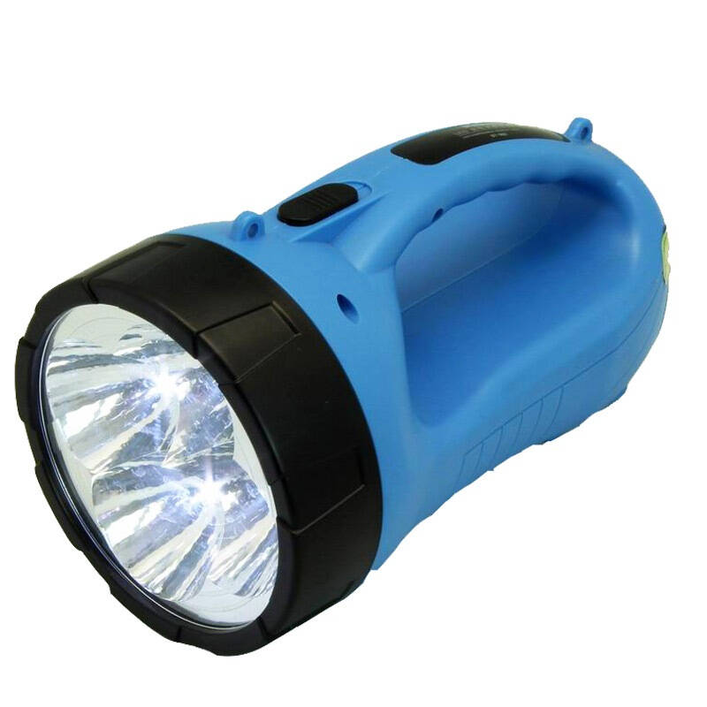
A．使用时，将化学能转化为光能 B．使用时，应急灯的蓄电池相当于用电器
C．充电时，将化学能转化为电能 D．充电时，应急灯的蓄电池相当于电源
3. 如图是城市的十字路口可移动的太阳能红绿灯。白天太阳能电池板给红绿灯供电，同时又能给蓄电池充电，则白天太阳能电池板将 能转化为 能，相当于 （选填“用电器”或“电源”），在阴雨天和晚上，蓄电池又给红绿灯供电，使红绿灯能连续工作。
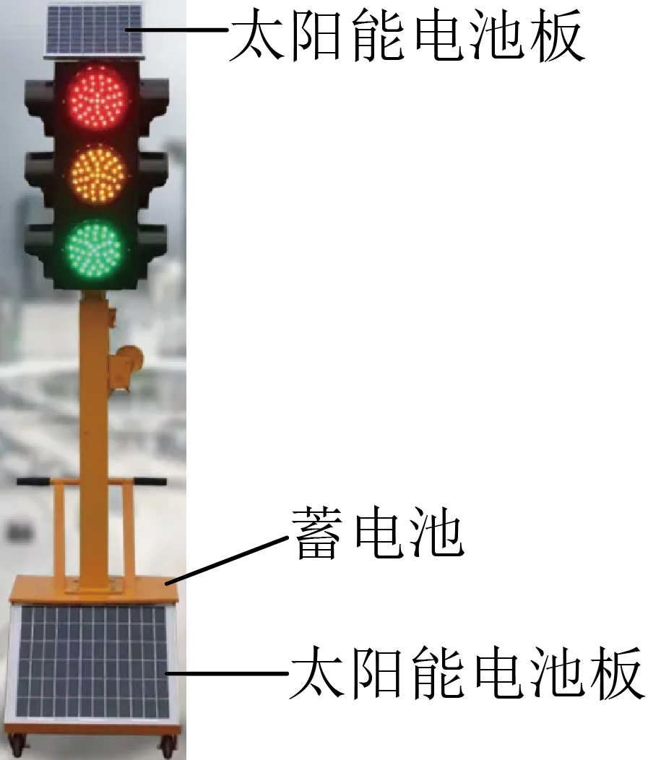
4. 华为手机拥有反向无线充电的技术。如图所示，将另一架手机置于华为手机上，就能给另一架手机充电。此时，华为手机相当于电路中的 ，另一架手机相当于电路中的 。
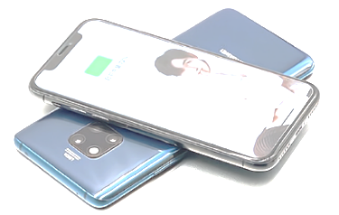
5．下面几种电路元件符号所代表的电路元件错误的是（ ）
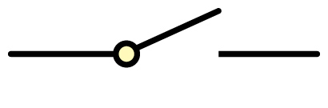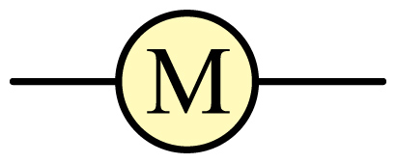
A．开关 B．电动机 C．灯泡 D．交叉相连导线
6. 下列符号中表示电源的是（ ）
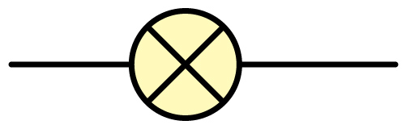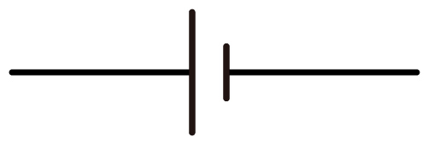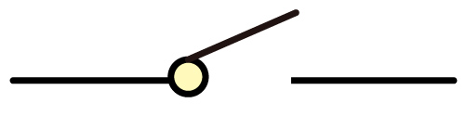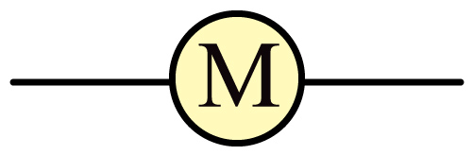
A B C D
7．画出下列电路元件的图形符号：
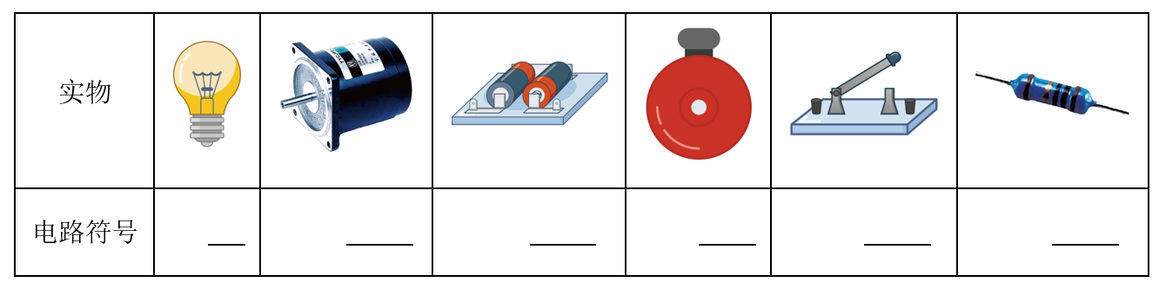

8．小天设计了几个手电筒的电路图，其中正确是（ ）
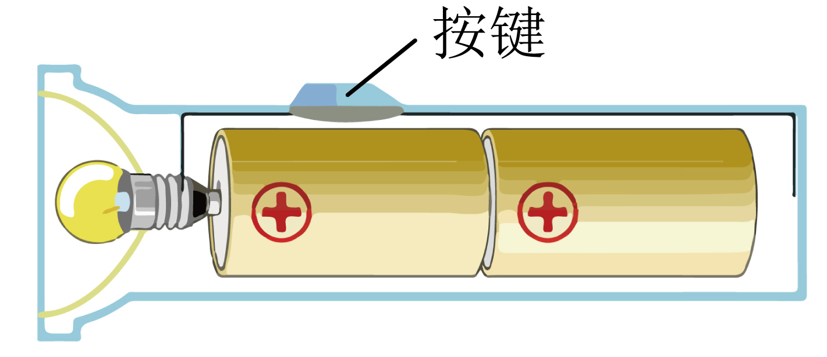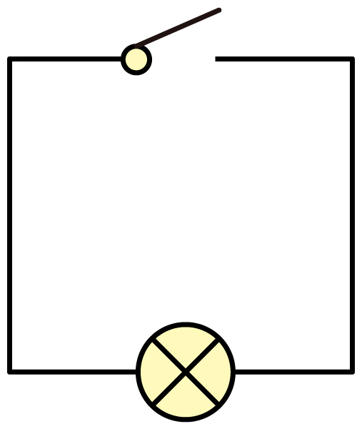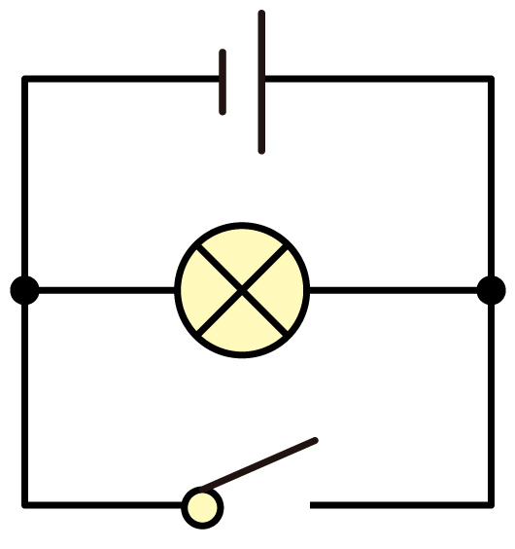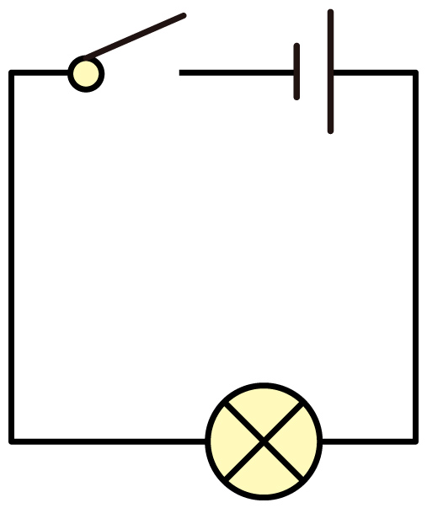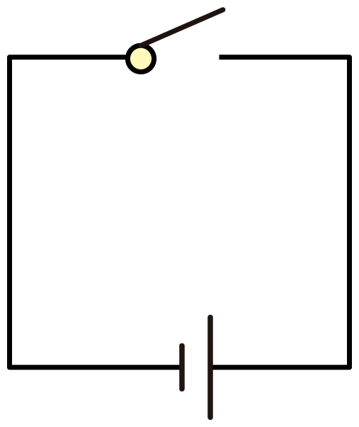
A B C D
9．如图是小灯泡的结构，灯丝两端分别与金属螺纹壳和金属触头相接，选项图中是同学们用新电池快速查找坏灯泡的几种连接图，哪个图的连接不能查出坏灯泡（ ）
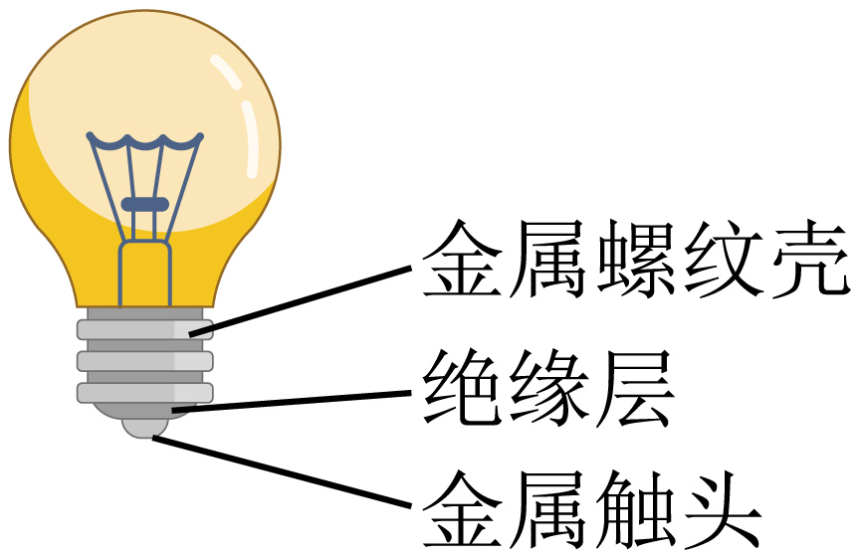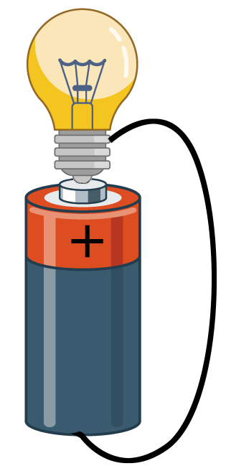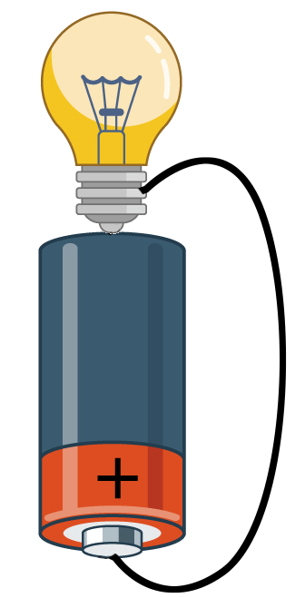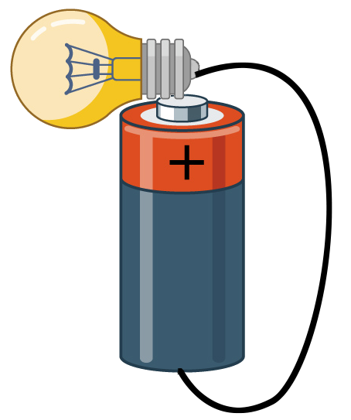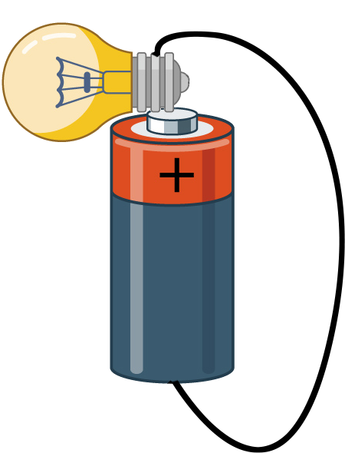
A B C D
10．如图所示是一个简化了的玩具警车电路图，若只让小灯泡工作，应（ ）
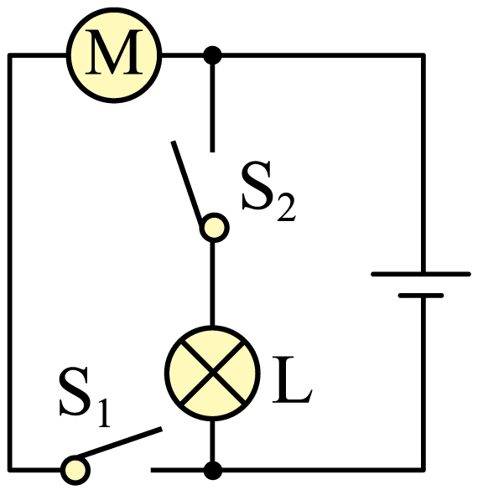
A．只闭合S₁ B．只闭合S₂ C．S₁、S₂都闭合 D．S₁、S₂都断开
11. 如图所示的实物电路图中，闭合开关后可以使小灯泡发光的正确电路是（ ）
A．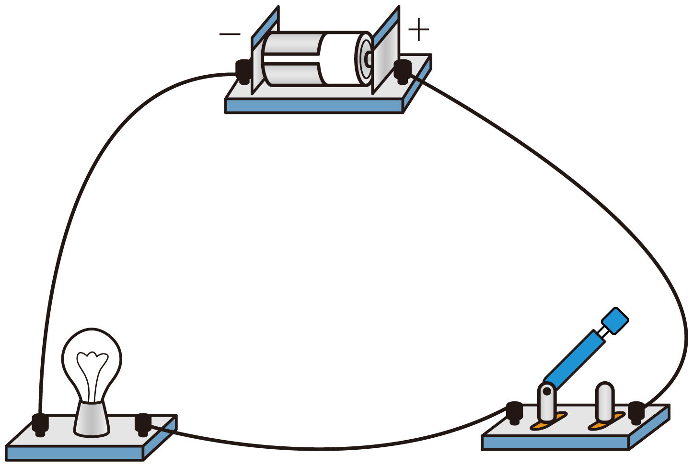 B．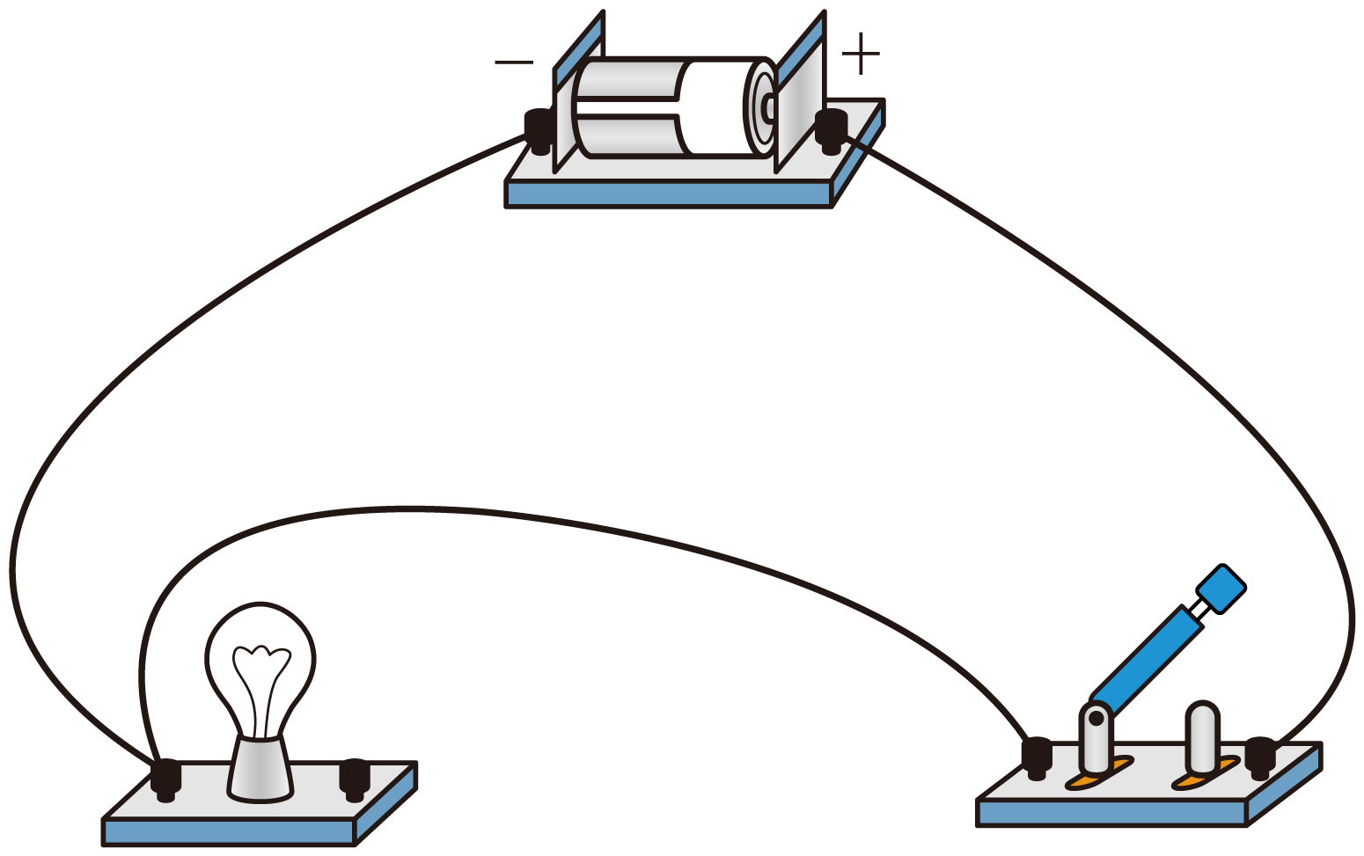
C．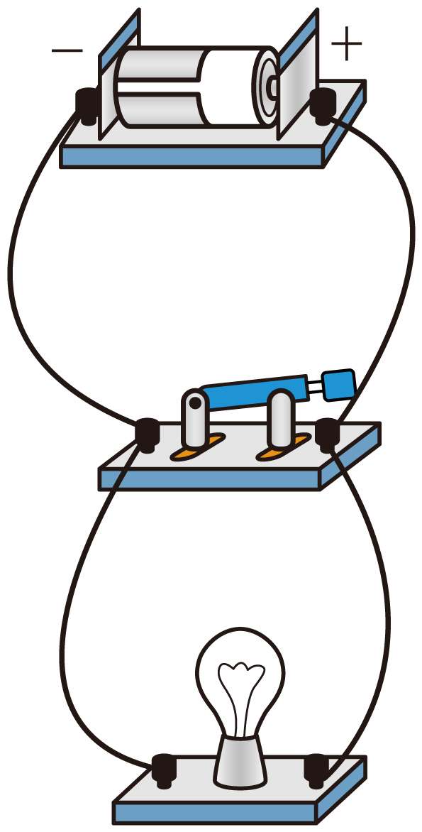 D． 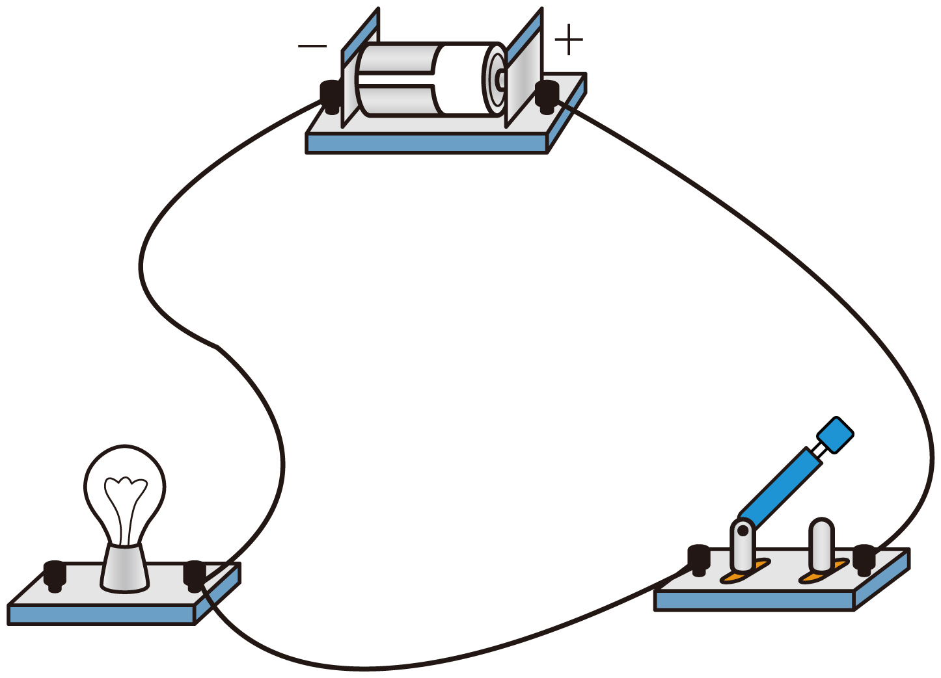
12．有一种智能锁，需要通过“密码+人脸”两次识别成功才能开锁。密码识别成功时仅S₁闭合，灯L发光，照亮人脸进行识别，但不开锁，人脸识别成功后S₂才会闭合，电动机M工作，开锁成功。下列电路设计符合要求的是（ ）
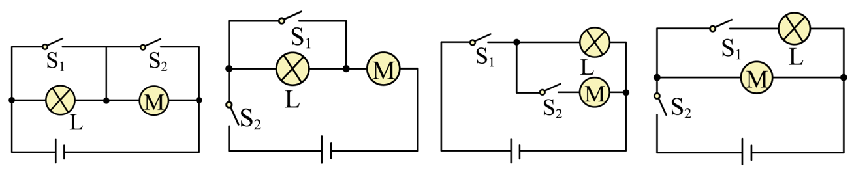
A B C D
13. 如图甲、乙所示电路中，各有一根导线接错而使小灯泡被短接，请把这根导线找出来，在上面打一个“×”。
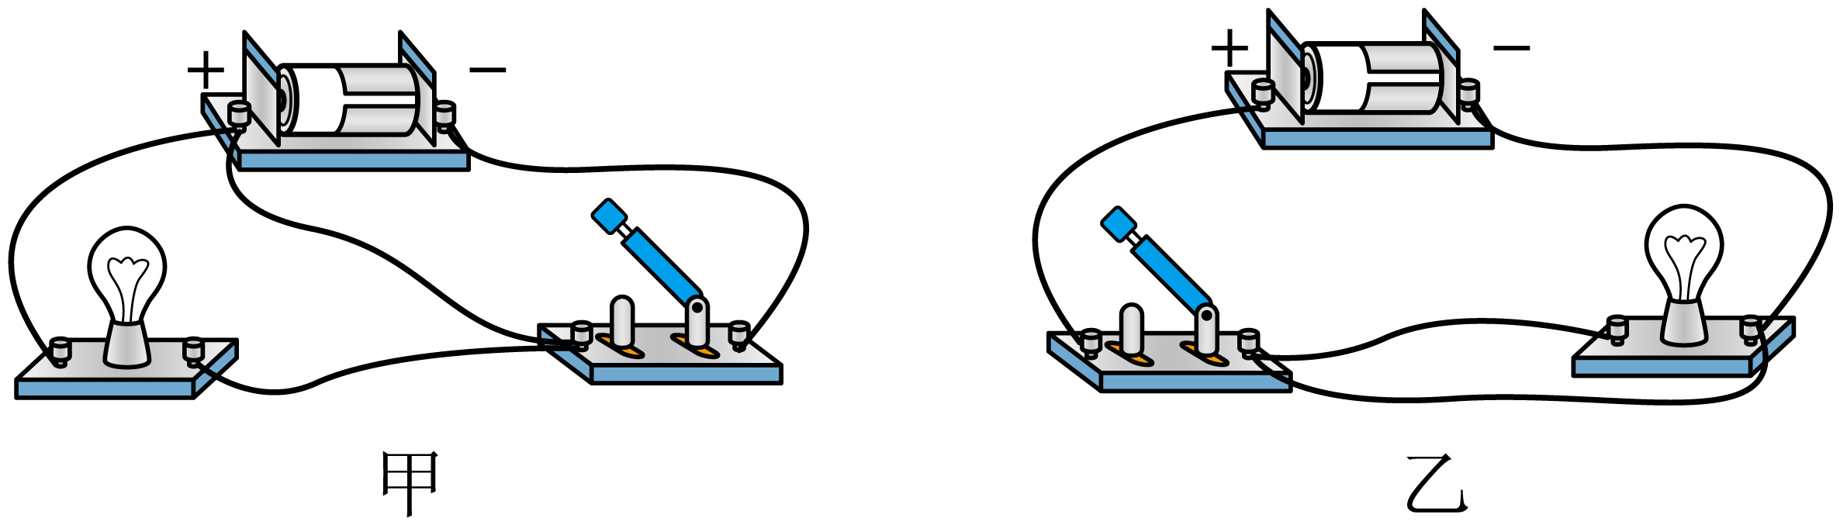
14. 如图所示的手电筒，小明在使用时发现小灯泡不亮，进行检修前，他对造成该现象的原因进行了以下几种判断，其中不可能的是（ ）
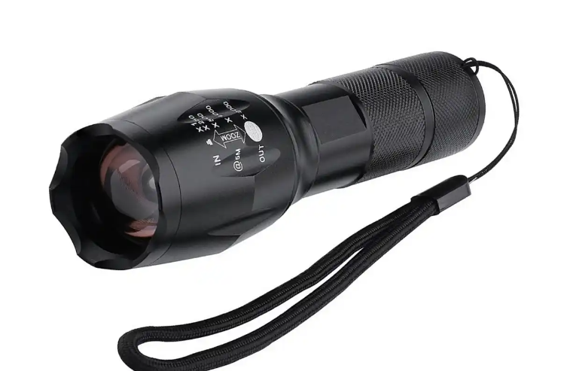
A．小灯泡接触不良 B．电池两端电压过低
C．开关处出现短路 D．小灯泡灯丝断了
15. 小灯泡的结构如图所示，下列说法正确的是（ ）
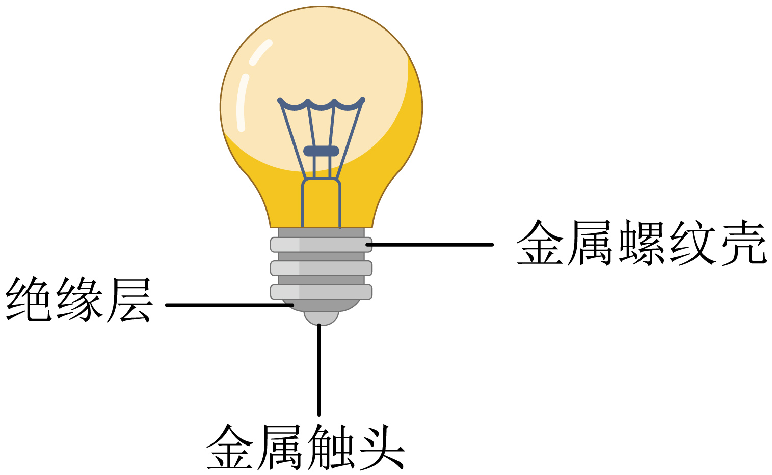
A．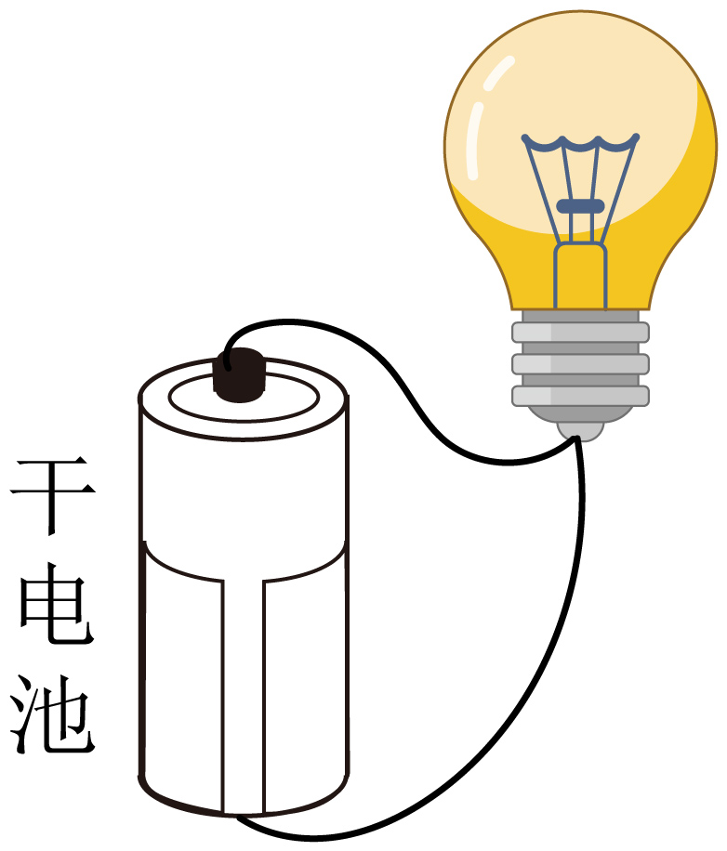如图连接小灯泡亮 B．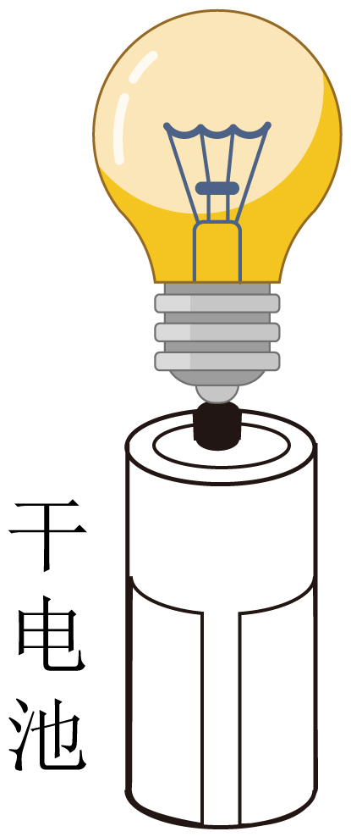如图连接是短路
C．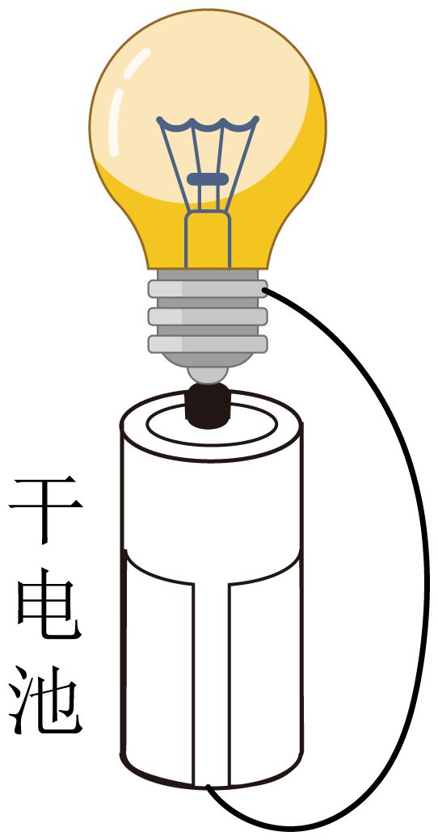如图连接小灯泡亮 D．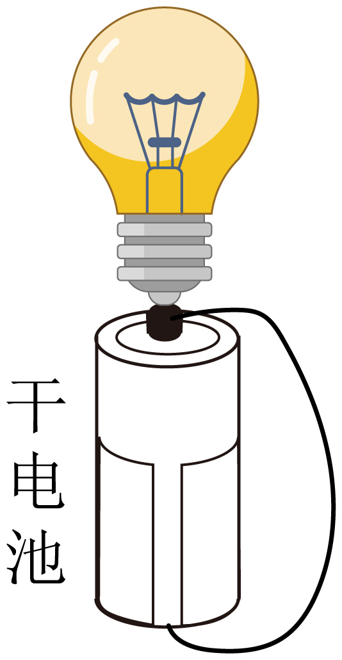如图连接是断路
16．以下三个电路中，属于通路的是 ，属于断路的是 ，属于短路的是 。（填序号）
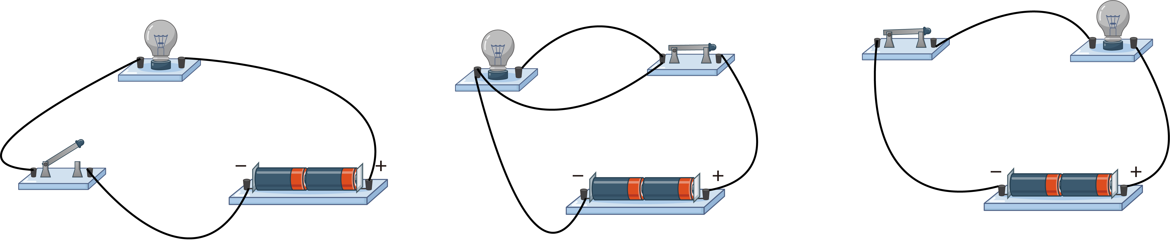
A B C
17. 如图是小勇连接的实验电路，他检查导线连接无误后，闭合开关，发现两只灯泡均不发光，于是他用一根导线来排查故障。假定该电路中灯泡L₁已开路，则当他用导线连接L₁两端时，L₁ ，L₂ （均选填“不发光”或“发光”）。
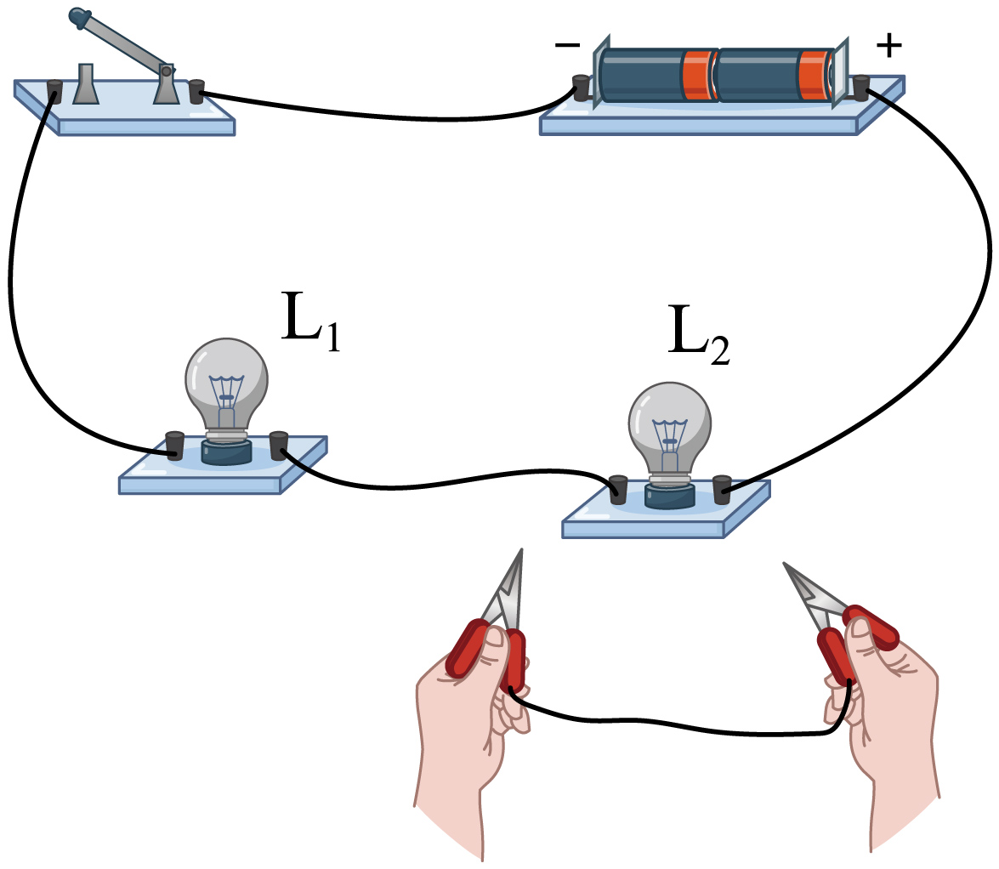
18．如图，电路中，下列操作中能使两盏灯都有电流通过的是（ ）
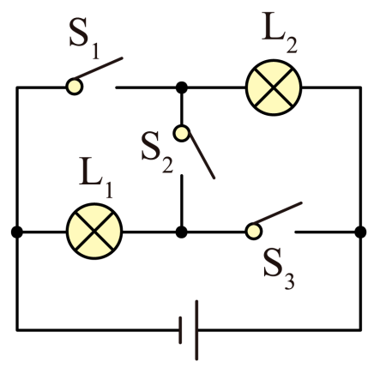
A．只闭合开关S₁ B．只闭合开关S₂和S₃
C．只闭合开关S₂ D．开关S₁、S₂、S₃都闭合
错题整理
19. 如图是某实物连接电路，请根据实物图画出对应的电路图。
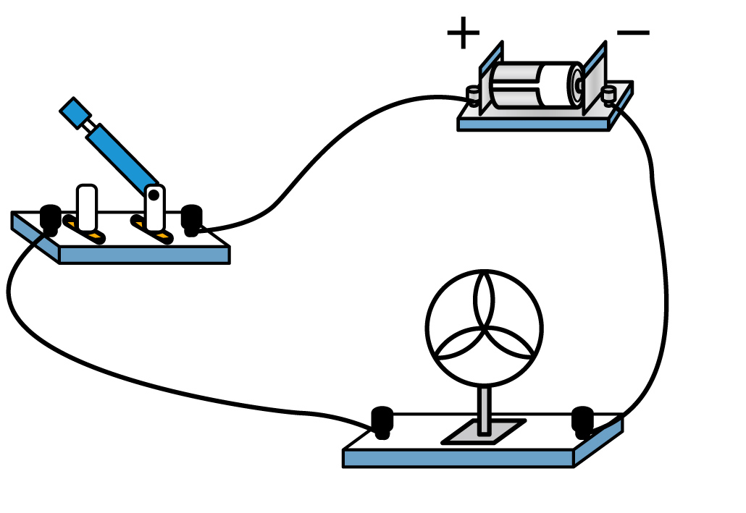
20. 根据图所示的实物图，画出对应的电路图。
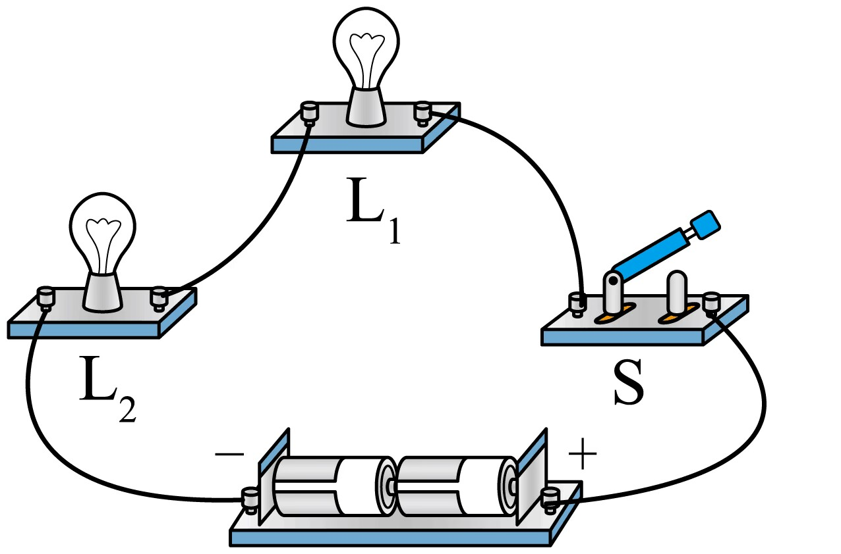
21．画出左图实物图对应的电路图。
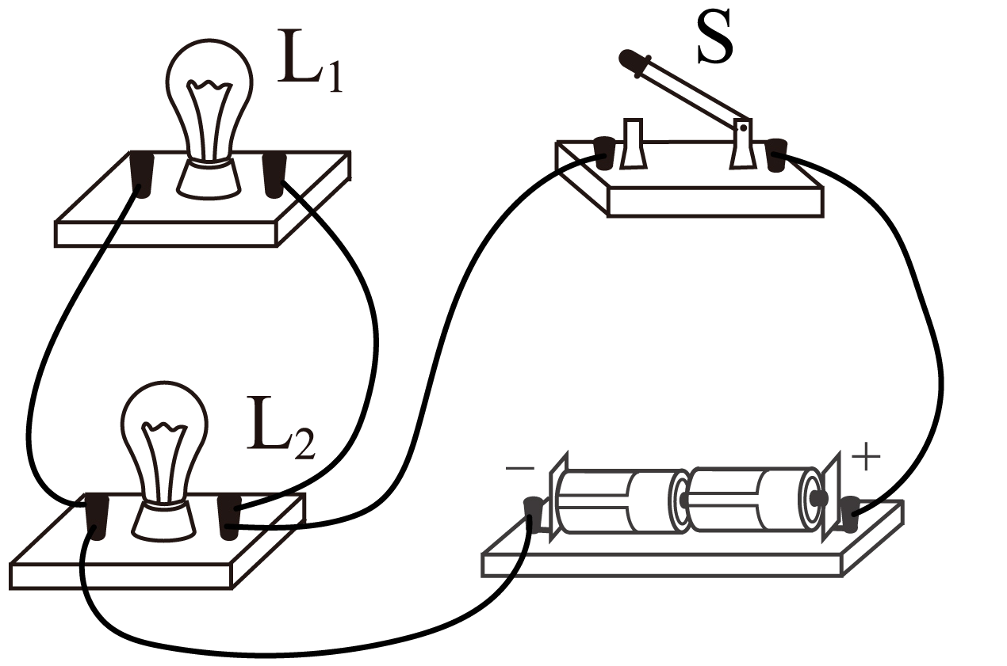
22. 如图，下列四个电路图能与之对应的是（ ）
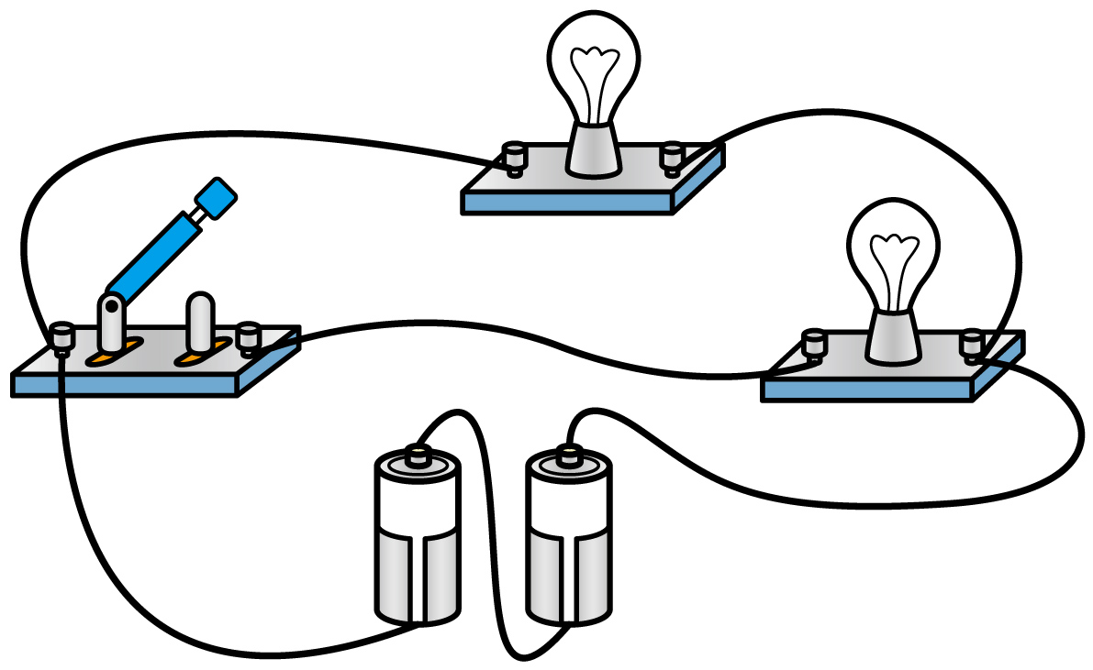
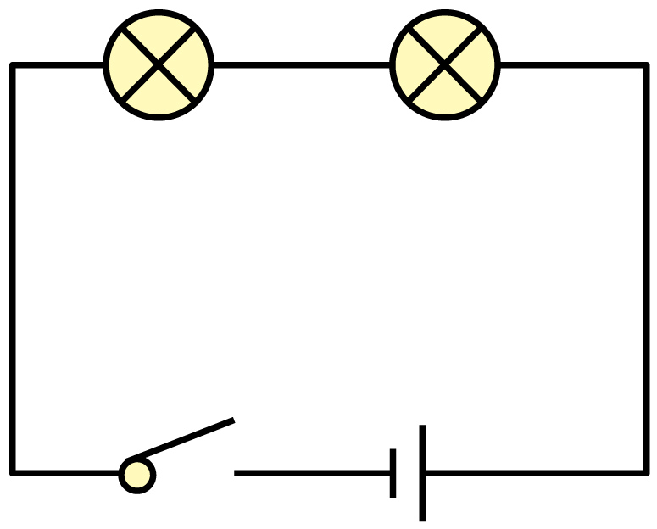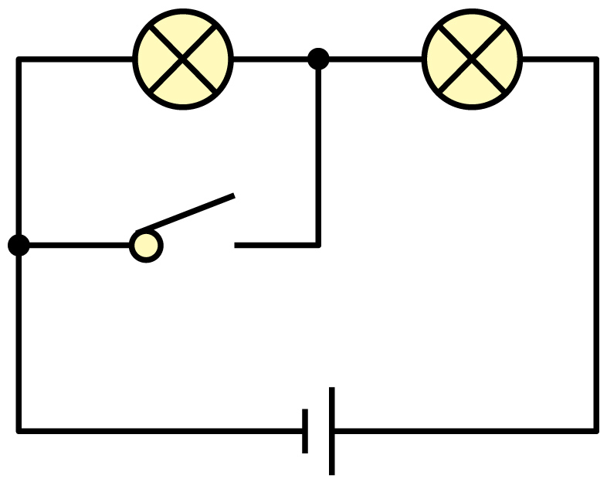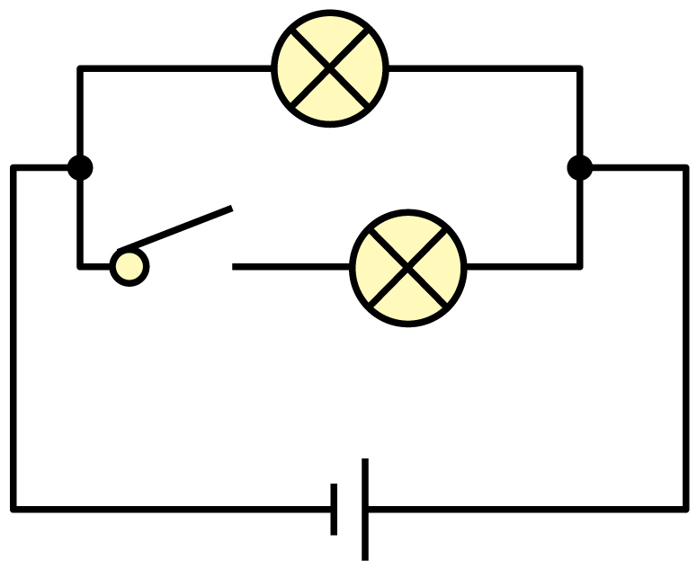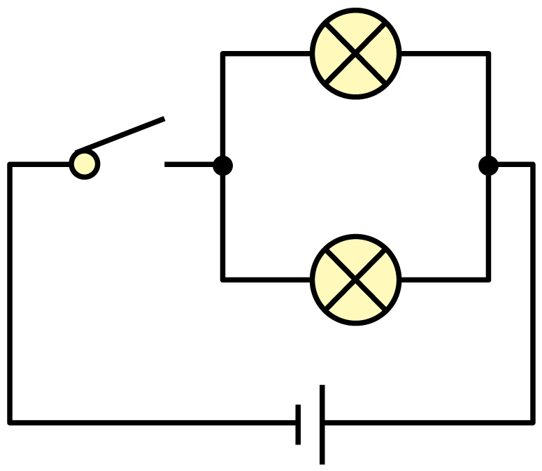
A B C D
23．如图甲所示是小明画的电路图，图乙是该电路所用的元件，请你帮他把实物图连好（用笔画线代替导线）。
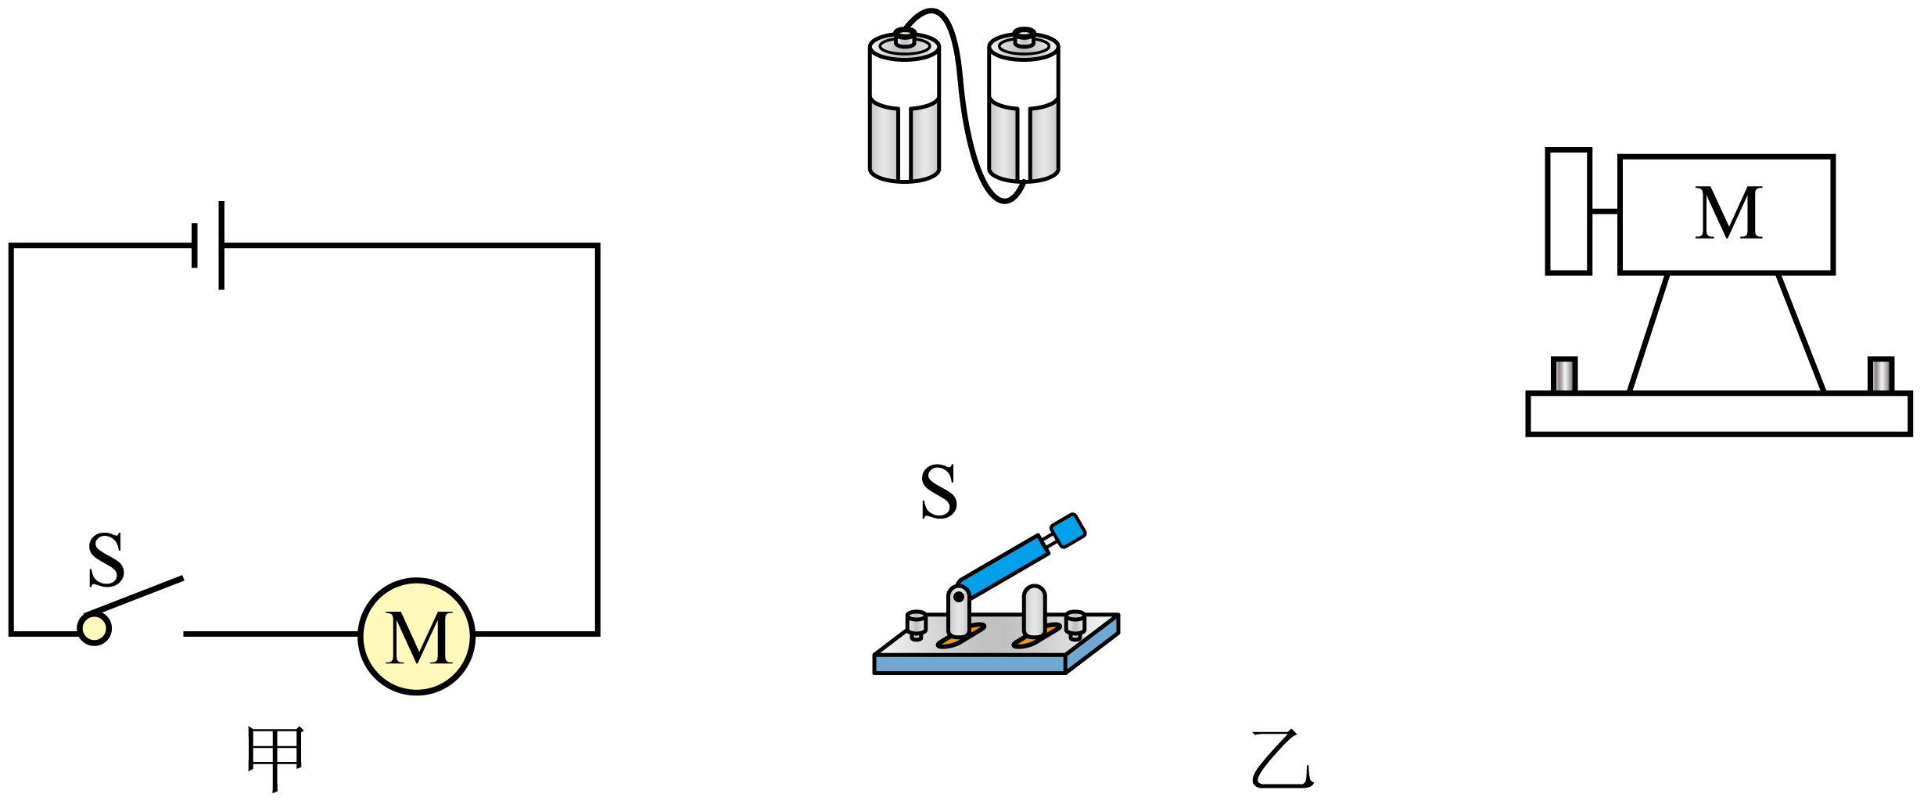
24．依照如图电路图，把电器元件连接成实物图，导线不得交叉；
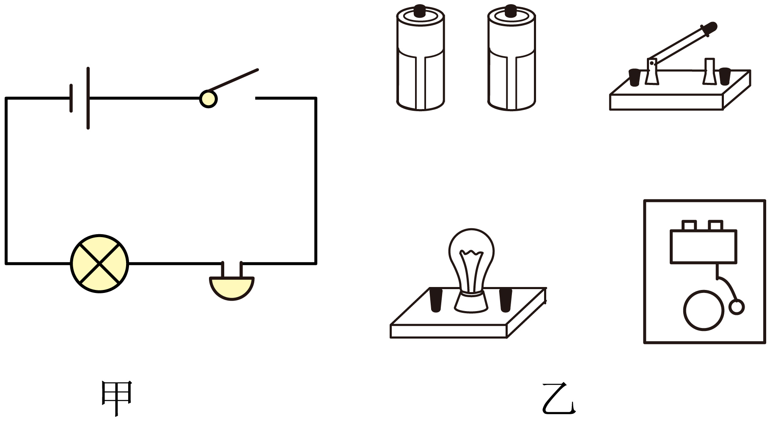
25．小静学习了电路知识之后，尝试着按照如图甲所示的电路图连接图乙所示的实物图，但只完成了部分电路的连接，请你帮助她将其余部分连接完整。
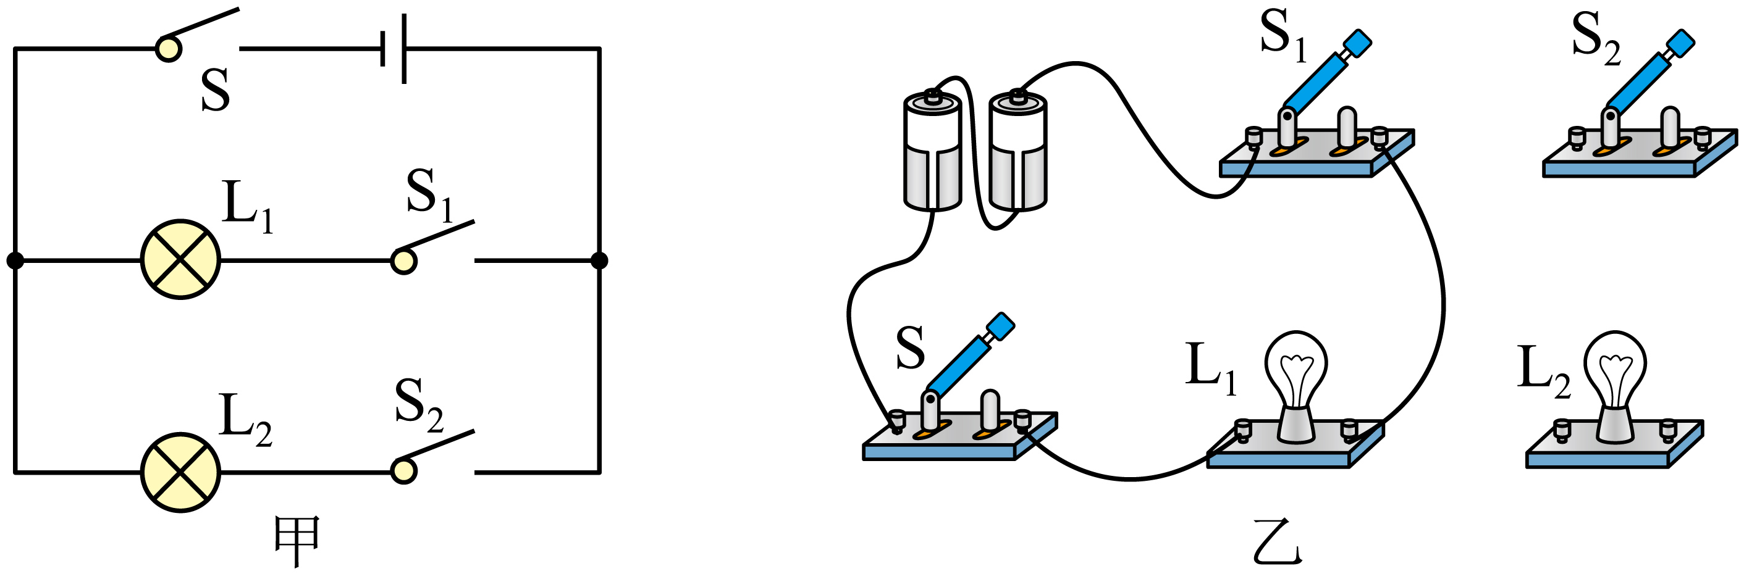
26．如图所示，电路元件及导线连接均完好，当开关S₁、S₂闭合后，下列分析正确的是（ ）
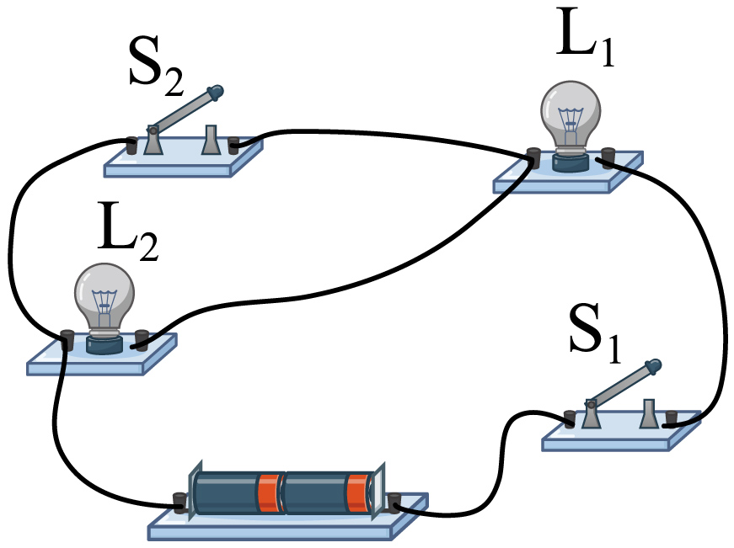
A．两灯都亮 B．只有灯L₁亮 C．只有灯L₂亮 D．两灯都不亮
27. 可充电扫地机器人是一种能对地面进行自动吸尘的智能家用电器，如图所示。下列关于扫地机器人的说法，正确的是（ ）
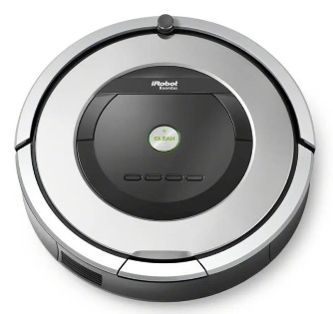
A．充电时，它的电池相当于电源 B．扫地时，它的电池相当于用电器
C．充电时，它的电池将内能转化为电能 D．扫地时，它的电池将化学能转化为电能
28. 某同学为学校的传达室设计了如图所示的电路，前门来人按下开关时L₁亮，后门来人按下开关时L₂亮。下列实物电路与电路图对应的是（ ）
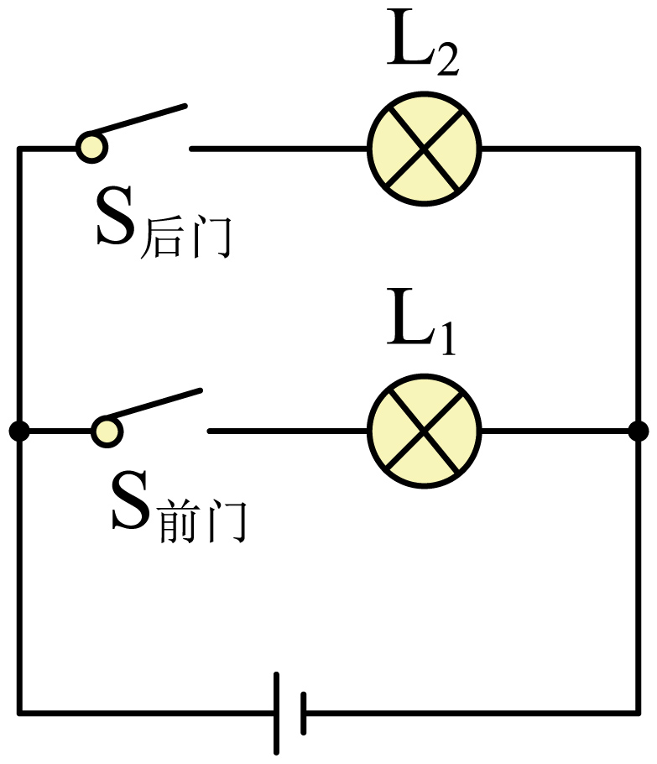
A．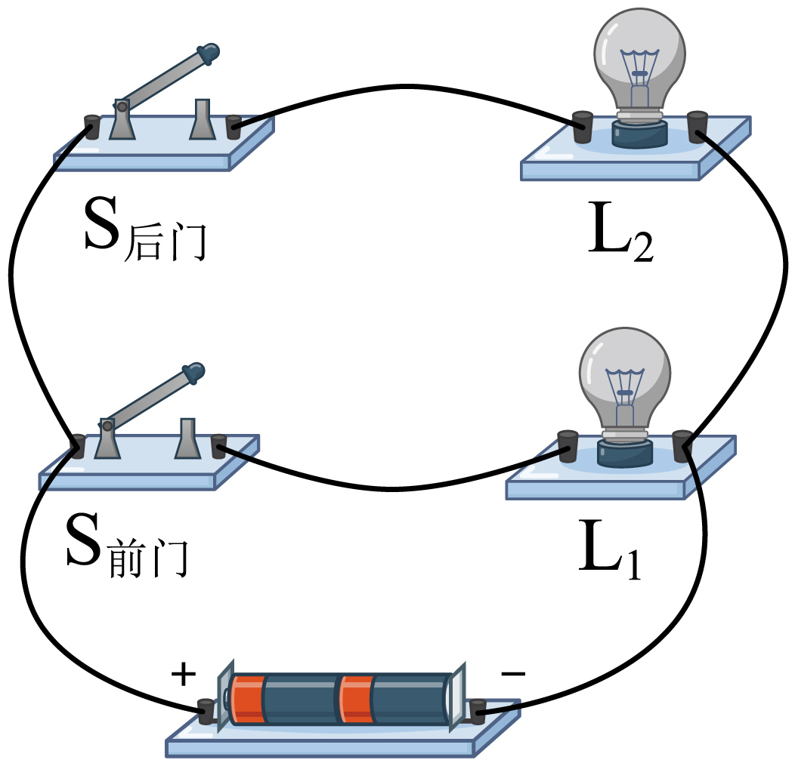 B．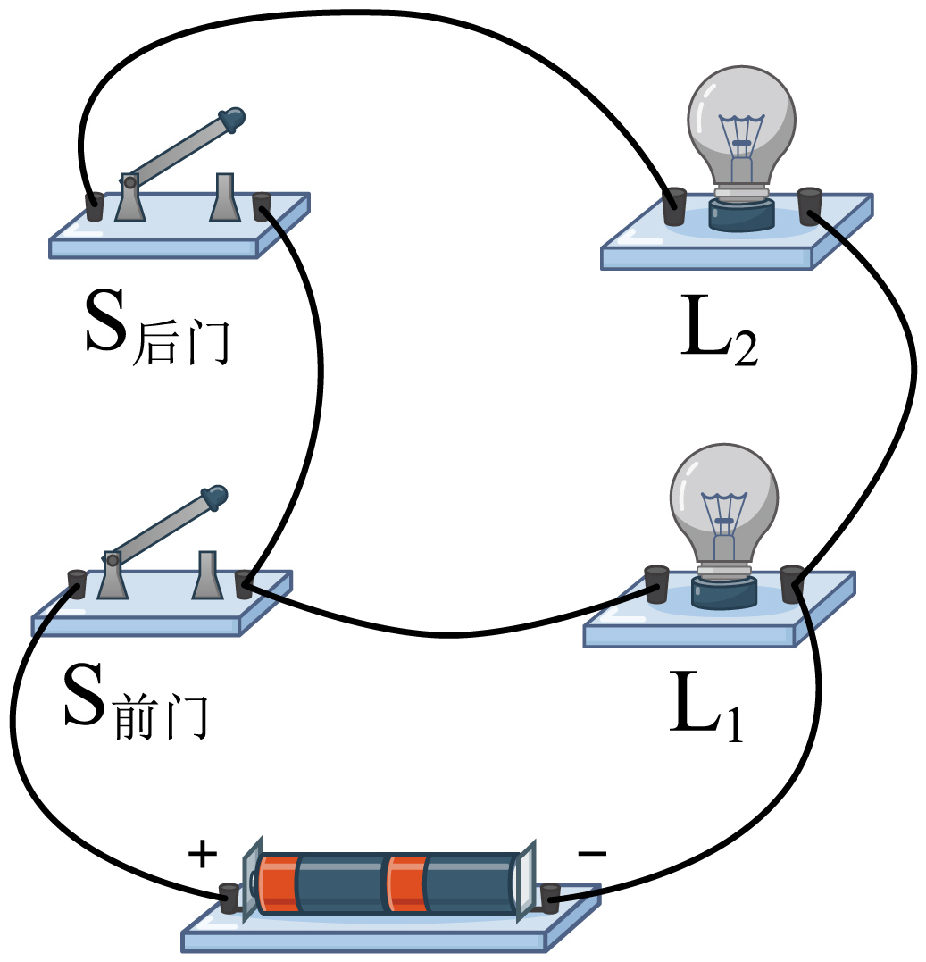
C．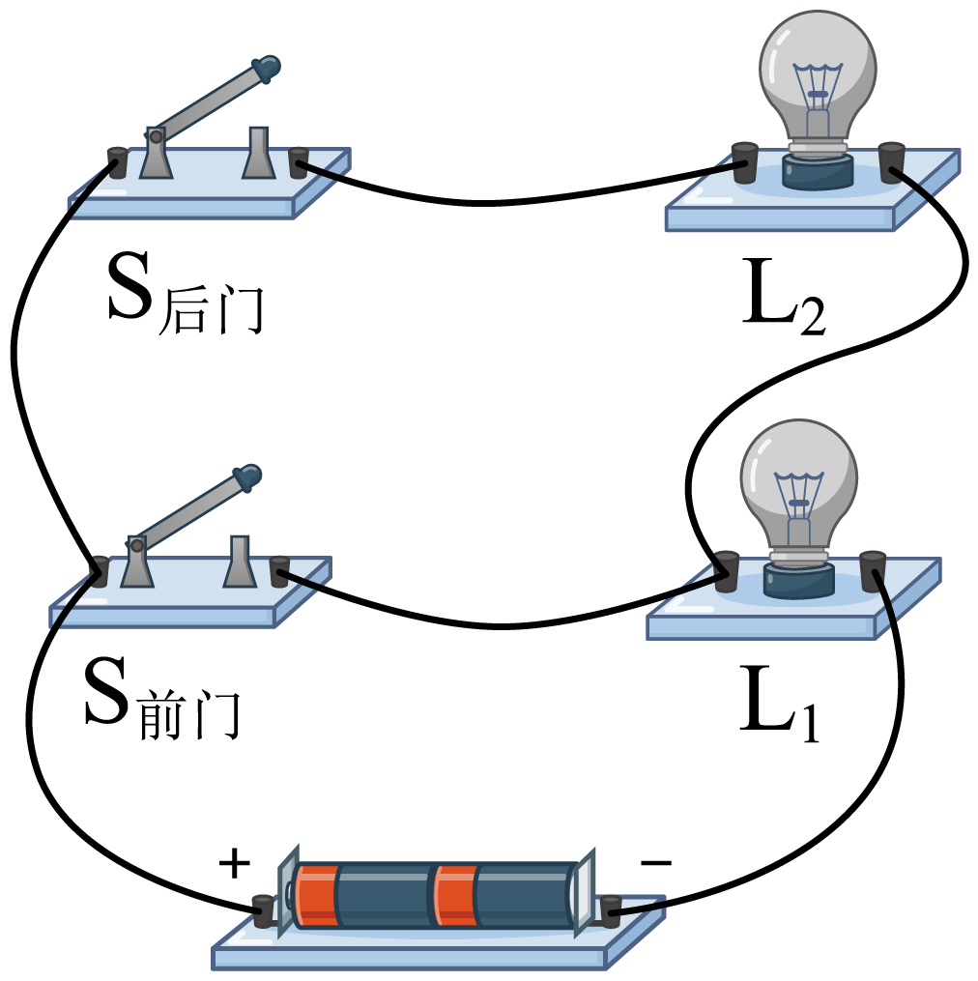 D．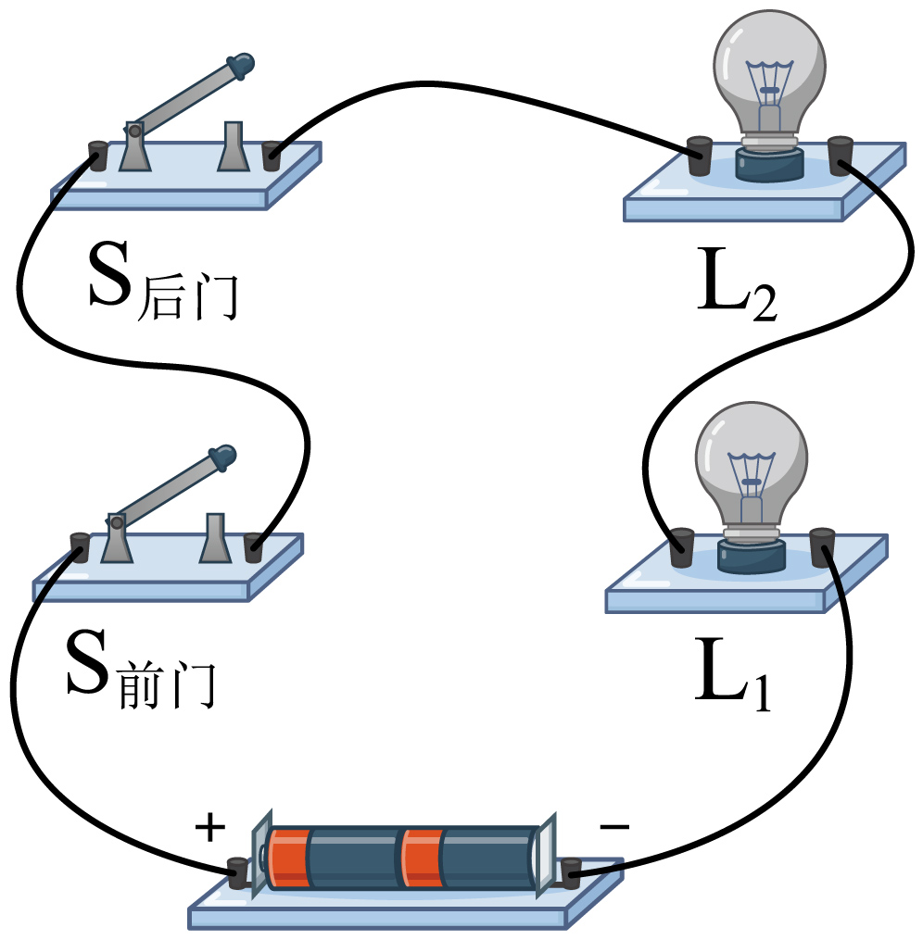
错题举一反三
1．如图的四个电路图中，各开关都闭合后，灯泡L₁与L₂串联的是（ ）
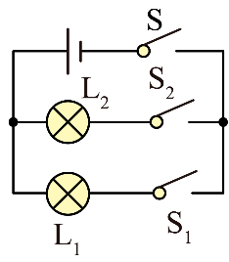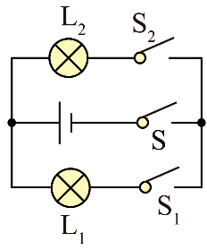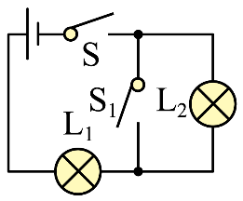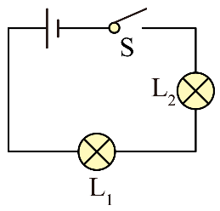
A B C D
2. 如图所示的电路图中，开关闭合后，两个灯泡属于并联的是（ ）
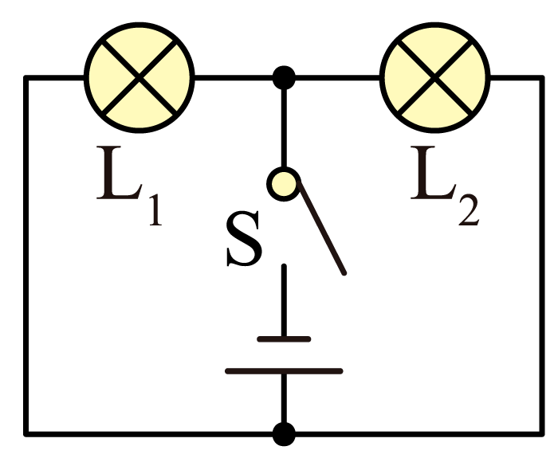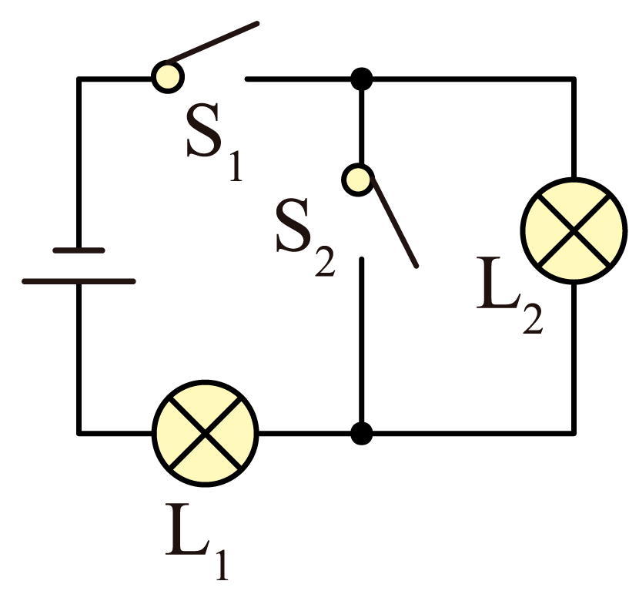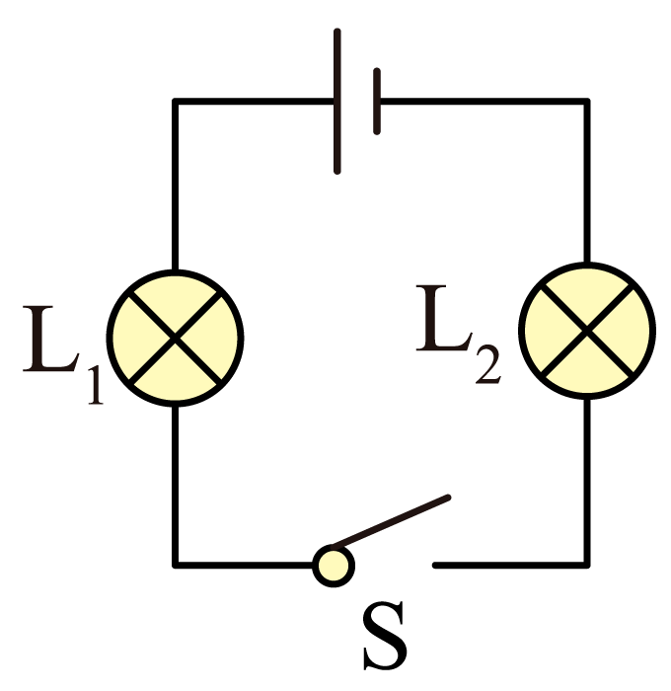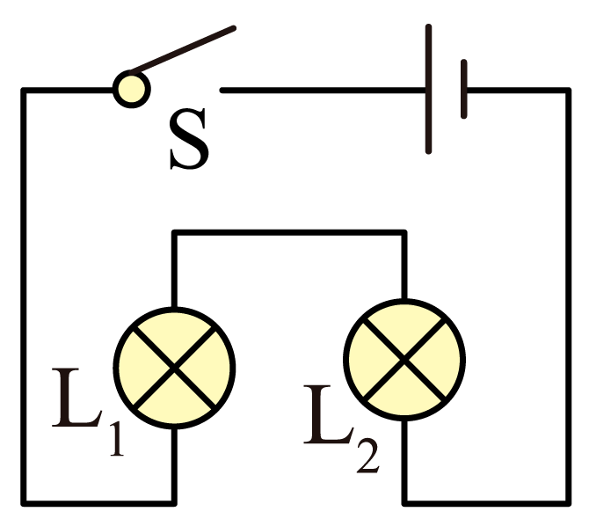
A B C D
3. 如图所示电路，要使灯L₁与L₂串联，则应该闭合开关 ；要使灯L₁与L₂并联，则应该闭合开关 。
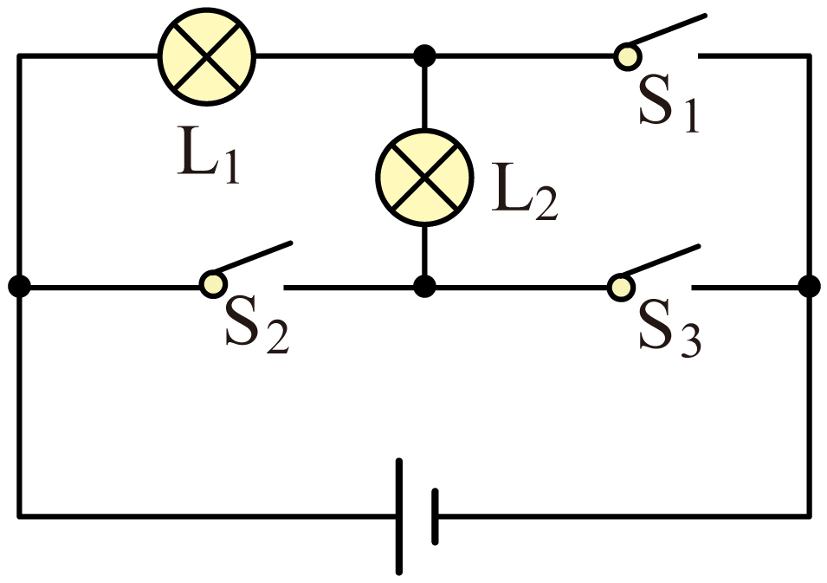
4. 如下图所示，L₁、L₂,是两个相同的小灯泡，A、B、C、D是四个接线柱，若用导线将AB和CD分别连接起来，则灯L₁、L₂是 联的；若用导线只将BD连接起来，则灯L₁、L₂是 联的；若用导线只将AC连接起来，则会发生 。
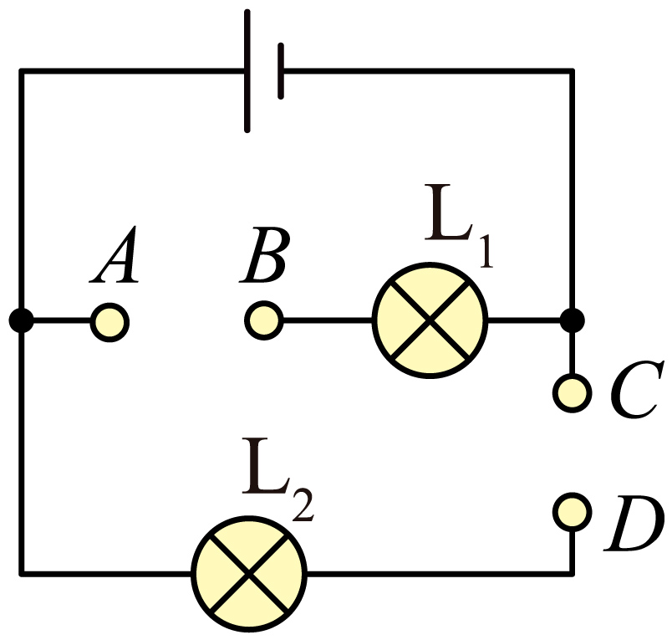
5．如图所示的电路，下列说法正确的是（ ）
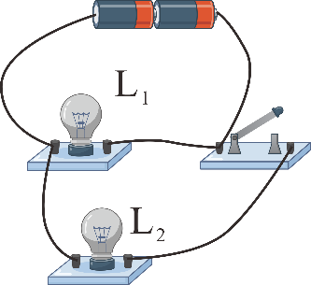
A．两个灯泡是串联的 B．开关只能控制灯L₁
C．开关只能控制灯L₂ D．开关可以同时控制灯L₁和L₂
6. 如图所示的甲、乙两个实物电路中，两个小灯泡的接法（ ）
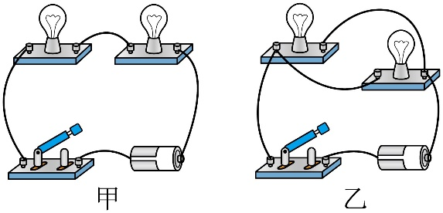
A．甲是串联 B．乙是串联 C．甲、乙都是串联 D．甲、乙都是并联
7. 如图所示电路中，下列说法正确的是（ ）
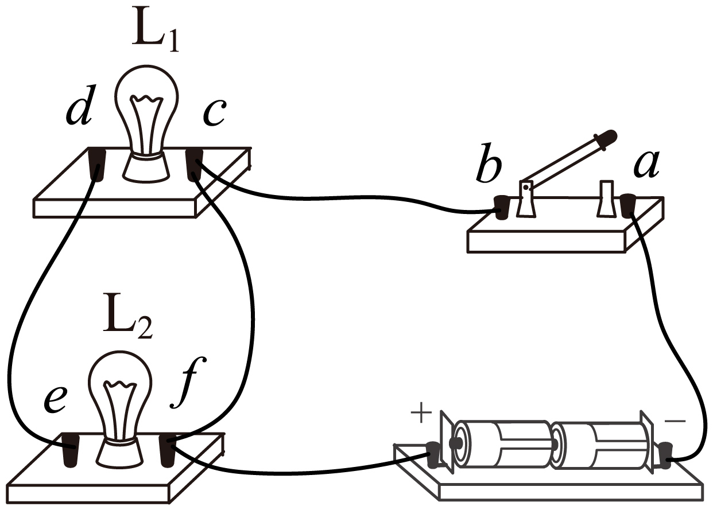
A．该电路的连接是正确的
B．该电路中两灯是并联的
C．要使两灯组成串联电路，应拆掉导线de
D．要使两灯组成并联电路，应将导线bc的c端改接到d端
7. 小明和同组同学利用如图所示的甲、乙两个电路进行“串联电路和并联电路的比较”的探究活动，在保持电源不变的条件下，他们所记录的实验结果如下。你认为其中不可能的是（ ）
A．在甲电路中，当灯L₁和灯L₂都发光时，取下灯L₁，灯L₂将会熄灭
B．在甲电路中，当灯L₁和灯L₂都发光时，取下灯L₂，灯L₁将会熄灭
C．在乙电路中，当灯L₁和灯L₂都发光时，取下灯L₁，灯L₂将会熄灭
D．在乙电路中，当灯L₁和灯L₂都发光时，取下灯L₁，灯L₂将不会熄灭
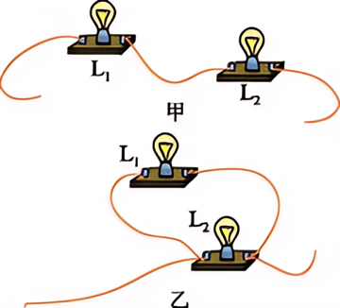
8．如图所示的实验电路，还有部分导线未连接，字母a、b、c、d、e、f、g、h表示各元件的接线柱。下列操作能让灯L₁、L₂都亮起来的是（ ）
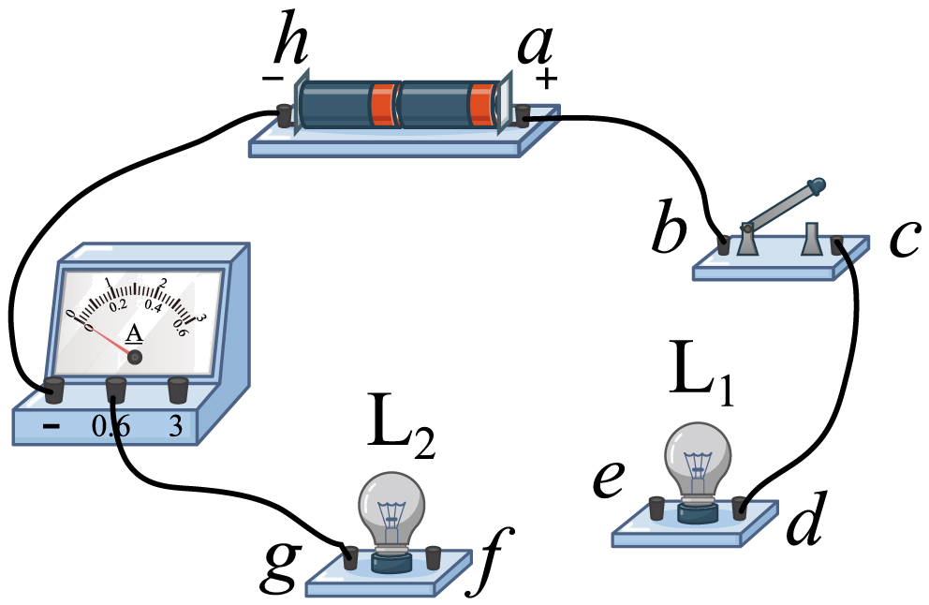
A．用导线连接d、f，再闭合开关S
B．用导线连接b、f，再闭合开关S
C．用一根导线连接e、g，用另一根导线连接d、f，再闭合开关S
D．用一根导线连接e、f，用另一根导线连接d、g，再闭合开关S
9. 如图所示是一种声光报警器电路，各元件均能正常工作。下列现象描述正确的是（ ）
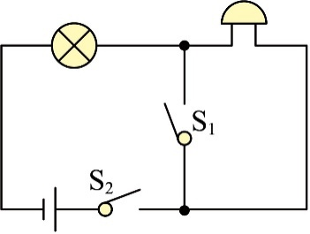
A．只闭合S₁时，灯亮铃不响 B．只闭合S₂时，铃响灯不亮
C．同时闭合S₁、S₂，灯亮铃不响 D．同时闭合S₁、S₂，铃响灯不亮
10. 实验小组的同学连接了四个电路（如图）来探究开关的控制作用，下列判断正确的是（ ）
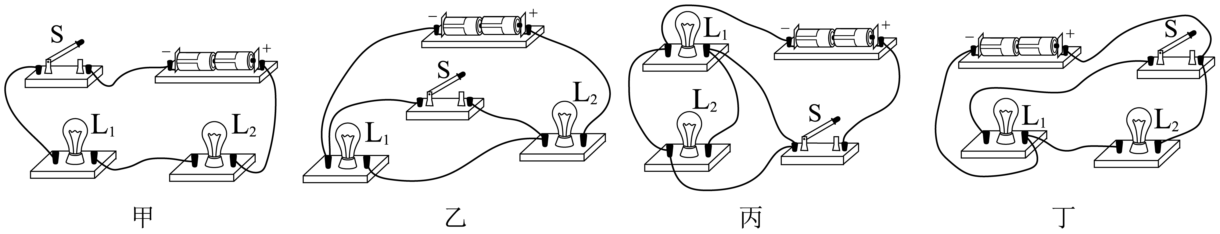
A．甲电路中，开关S只控制L₁
B．乙电路中，闭合开关S，两灯都亮
C．丙电路中，闭合开关S，L₁亮，L₂不亮
D．丁电路中，断开开关S，L₁不亮，L₂亮
11．探究串、并联电路的特点。
（1）如图甲，闭合开关两灯都发光，取下灯L₁，灯L₂ （选填“发光”或“不发光”），说明串联电路中各用电器之间 影响（选填“相互”或“互不”）；将开关分别连接在A、B、C处，闭合开关，两灯 （选填“发光”或“不发光”），说明串联电路中开关位置改变，其控制作用 ；
（2）如图乙，闭合开关两灯都发光，取下L₁，L₂会 （选填“发光”或“不发光”），说明并联电路中各用电器之间 影响（选填“相互”或“互不”）。将开关移到支路，其控制作用 。
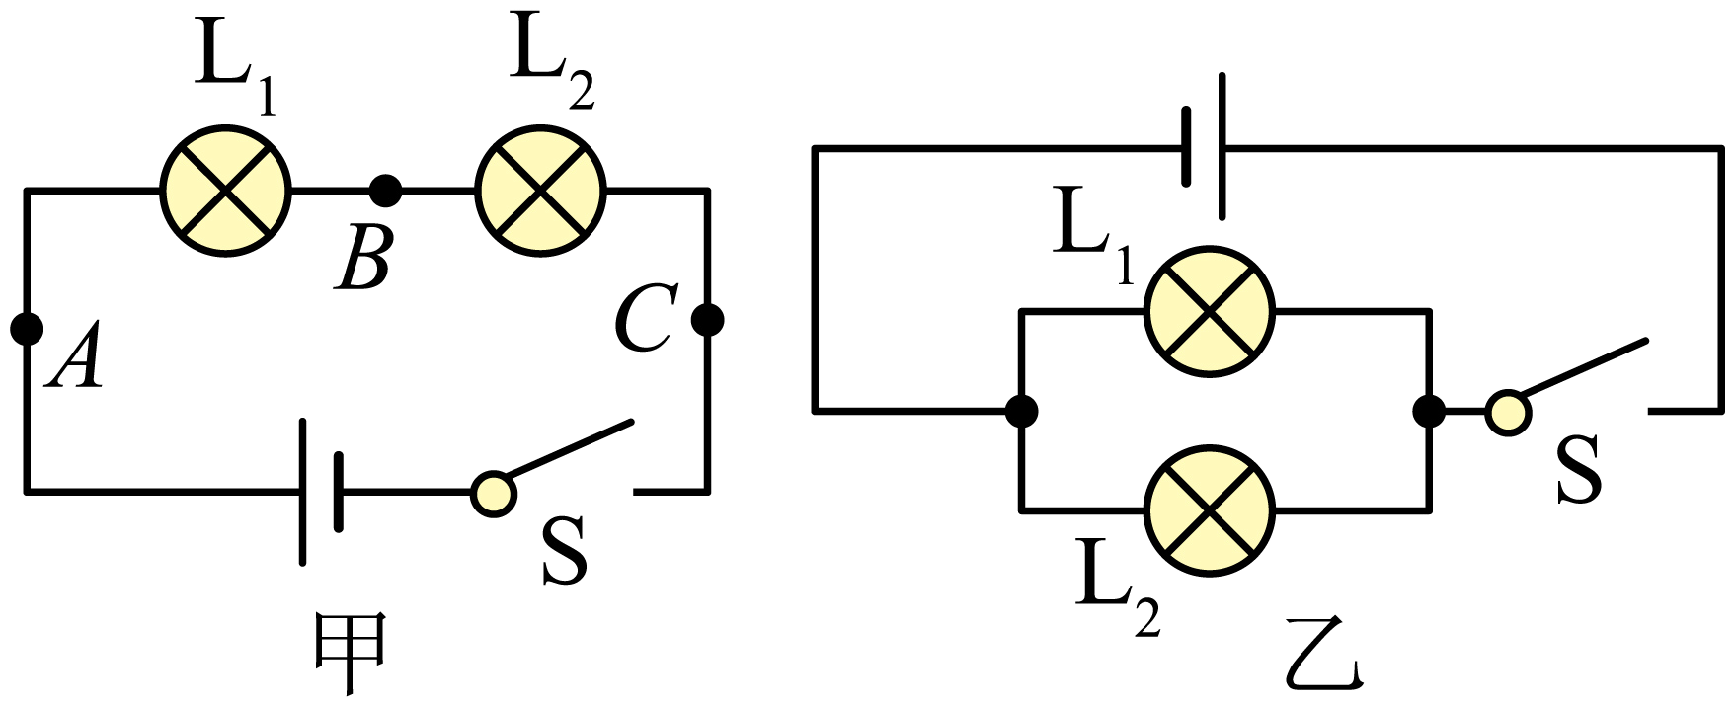
12. 某学习小组在做“探究串、并联电路的特点”实验：
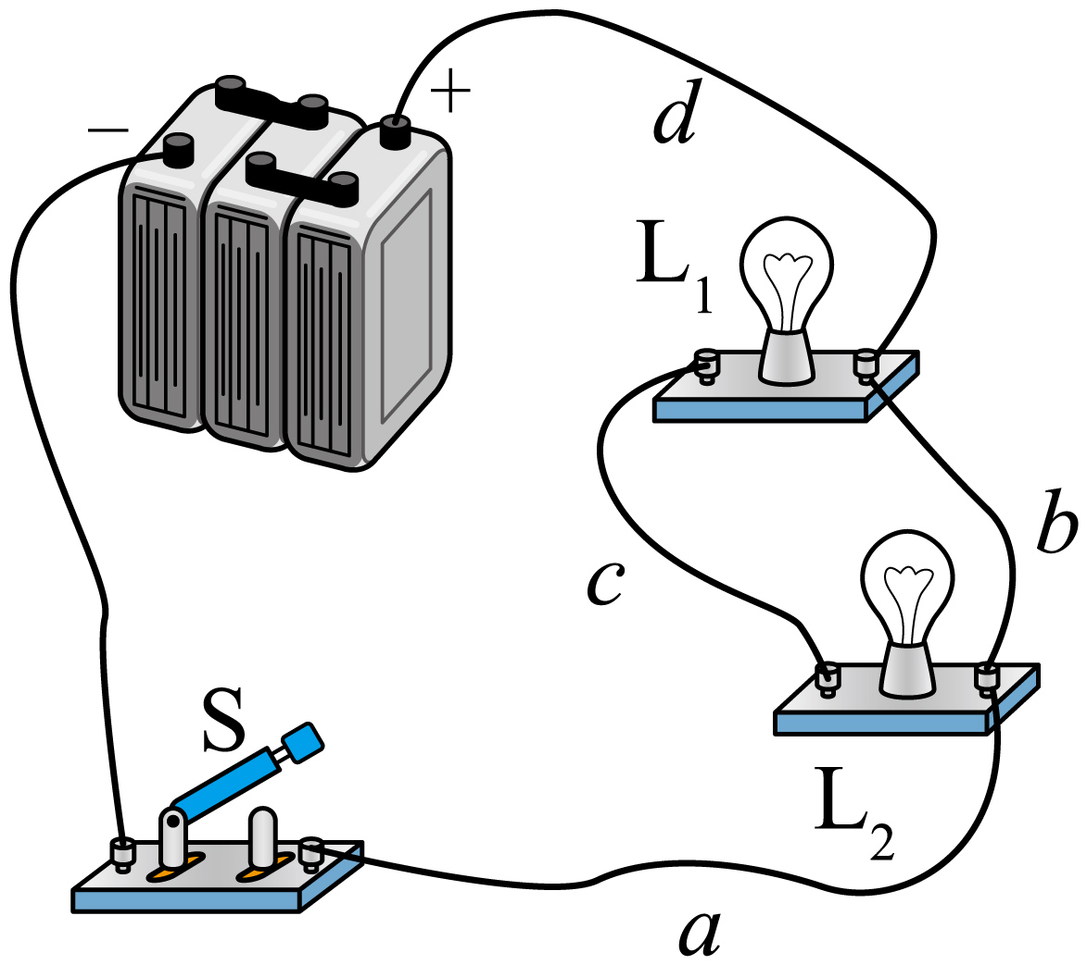
（1）连接如图所示的电路，在连接电路的过程中，开关应该 （选填“断开”或“闭合”）。
（2）小艳连接了如图所示电路，如果合上开关，两个灯泡将 （选填“不会发光”或“会被烧坏”），电路出现 （选填“断路”“短路”或“通路”）现象。
（3）小艳想将电路全部拆散，重新连接，同组的小慧想了想说，只需要去掉 导线，就可以变成正确的串联电路，或者改变 导线，也可以变成正确的并联电路（选填“a”、“b”、“c”或“d”）。
（4）将图中电路连接成串联电路，若把灯泡L₁拧下来，则看到的现象是灯泡L₂ （选填“亮”或“不亮”），说明在串联电路中，各个用电器之间 （选填“互不”或“相互”）受断路影响。
13. 请根据图甲所示的电路图，将图乙中的实物电路连接完整。
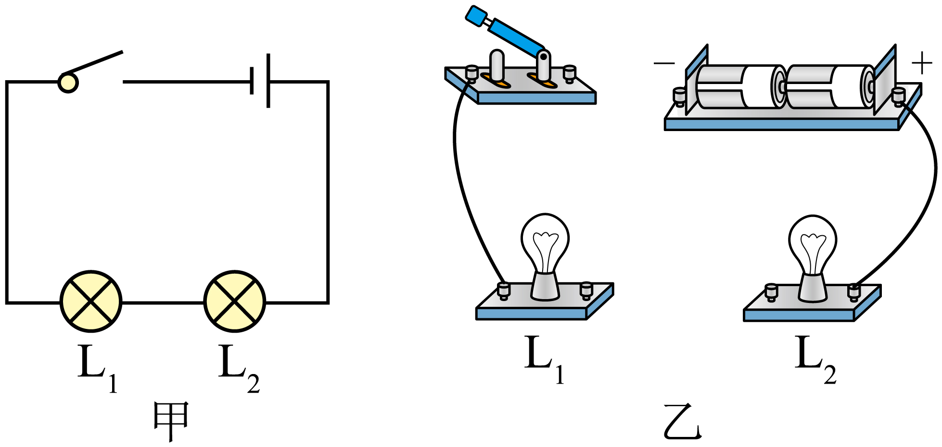
14．根据图所示的电路图连接实物图。
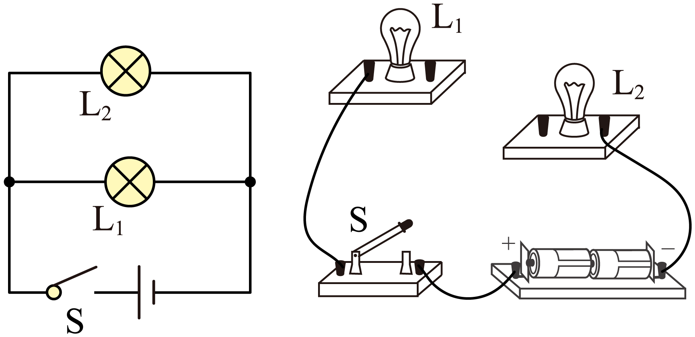
15．根据图甲所示的电路图，用笔画线代替导线，连接实物电路（要求导线不能交叉）。
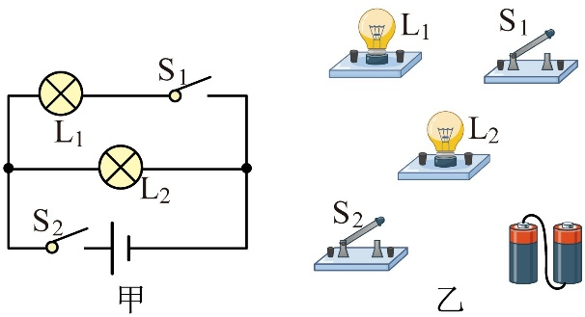
16．按如图所示的实物图，画出相应的电路图。
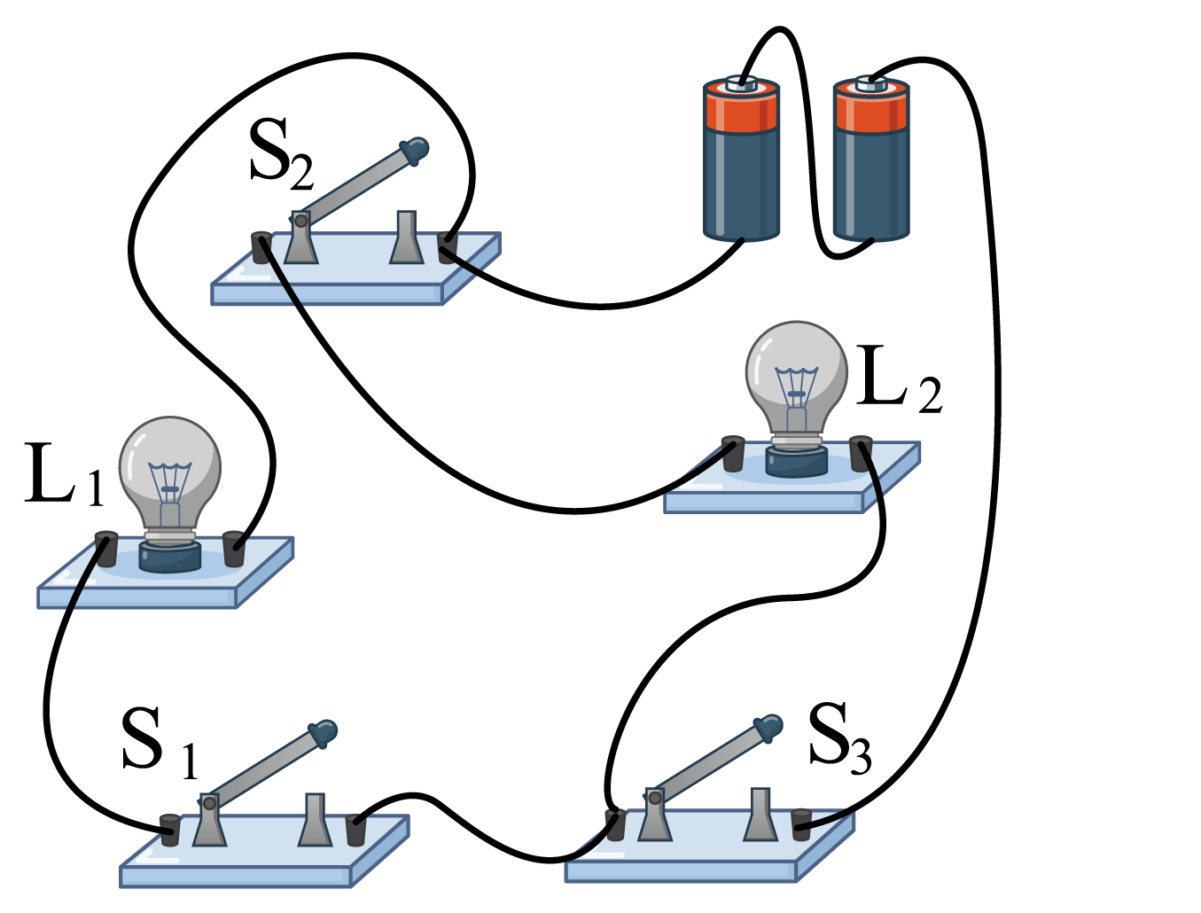
错题过关
17. 随着我国大力发展新能源汽车，为电动汽车提供电能的充电桩数量在全国迅猛增加。如图所示，是一排新能源汽车充电桩，各充电桩之间的连接方式是 联。给新能源汽车充电时，汽车电池相当于电路中的 。（选填“电源”或“用电器”）
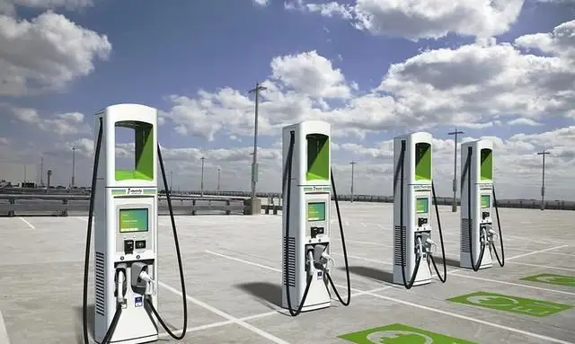
18. 如图所示是常用的“一拖三”手机充电线，若将其USB插头连入电路同时为三台手机充电，三台手机的连接方式是 ，你判断的理由是 。
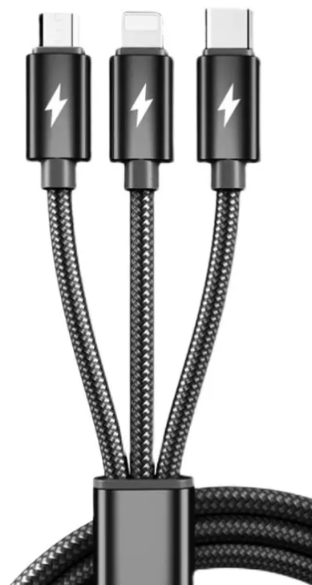
19．共享充电宝是时下比较流行的共享产品，市民们在商场、酒店、超市等很多公共场所能随时借到充电宝，可以解燃眉之急。如图所示充电柜中的6个充电宝之间是 （选填“串联”或“并联”）的；当用户将其归还至充电柜中时，充电宝相当于电路中的 （选填“电源”或“用电器”）。
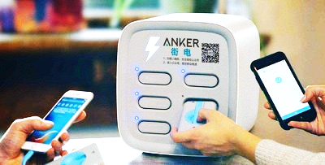
20. 家庭电路中的电视、电冰箱和电灯是 联的，控制电灯的开关与电灯是 联的。如下图所示是家用电冰箱部分电路图。冰箱压缩机由温控开关自动控制，冷藏室照明灯由冰箱门联动开关控制。冰箱门关闭后，联动开关处于 状态，当冰箱里的温度升高到一定程度时，温控开关会自动 （填“断开”或“闭合”）。
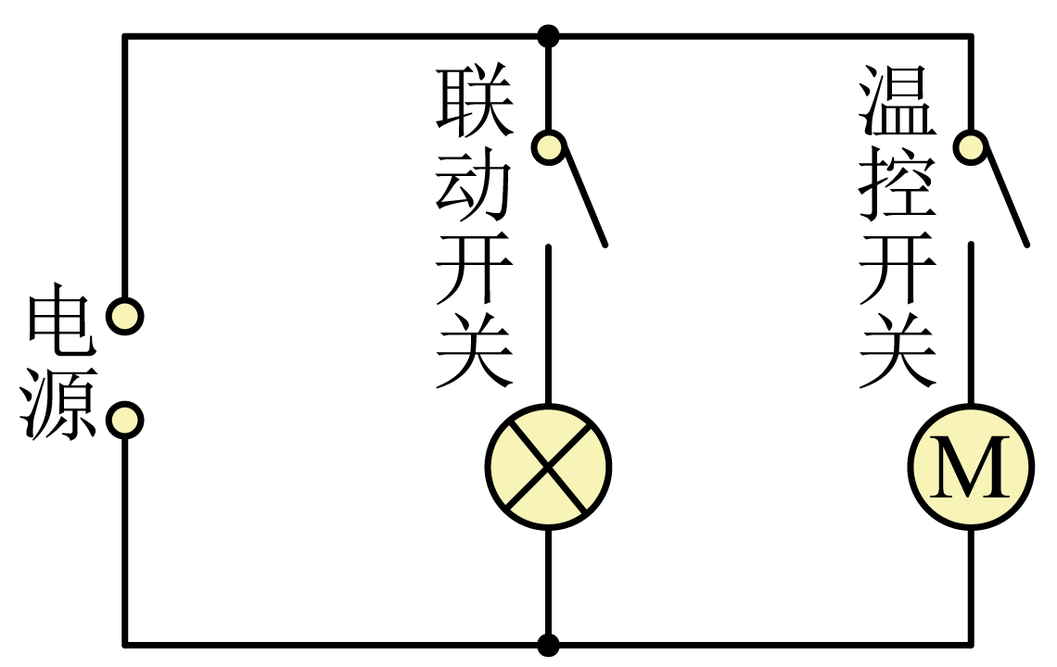
21. 小东乘坐公交车时发现：公交车后门左右两侧的扶手上，各安装了一个标有“STOP”的红色按键（如图），当乘客遇到紧急情况时，只要按下其中任意一个按键，公交车内的警示电铃就会响起。小东根据上述功能设计了四个简化模拟电路图，其中正确的是（ ）
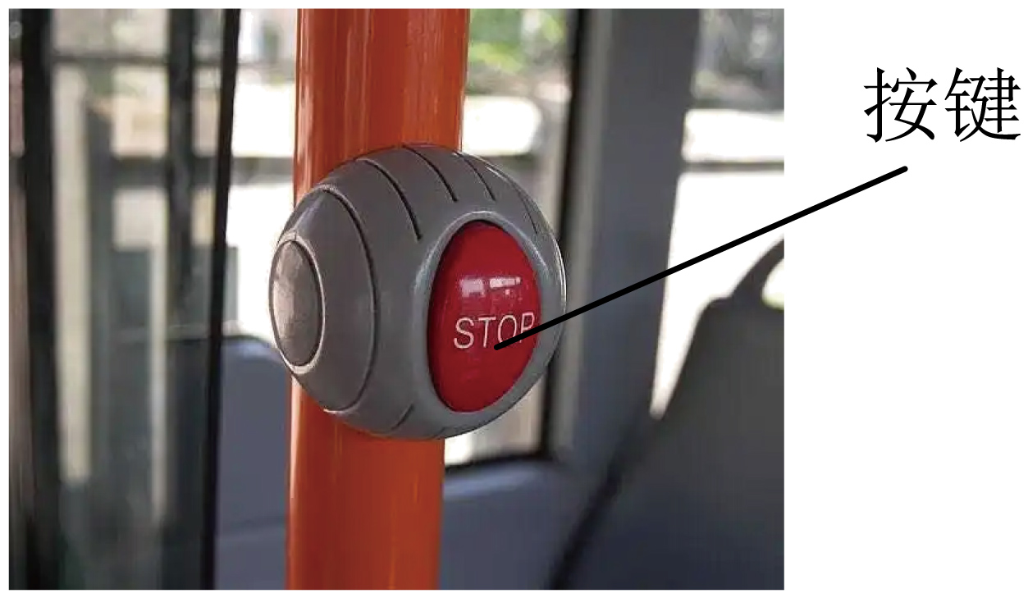
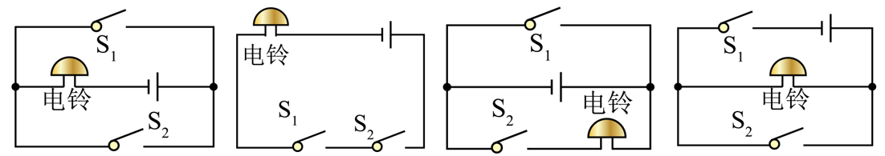
A B C D
22. 我市在城区许多道路口安装了违法闯红灯的高清自动抓拍系统。当开关S₁闭合，行人指示信号灯的红灯亮起，若此时仍有行人在斑马线上过马路，这套系统会使开关S₂闭合，自动将行人的图像拍摄下来，曝光违法行人。下列图中模拟电路符合上述要求的是（ ）
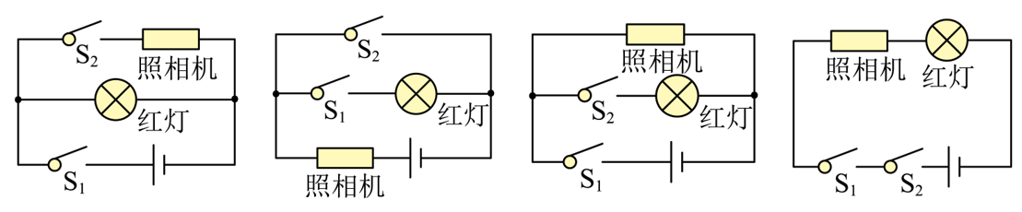
A B C D
23. 小明家买了国产电动车，喜欢观察的小明发现车右侧前门或右侧后门没有关好，机车都无法启动。请在图中将该电路图补充完整。
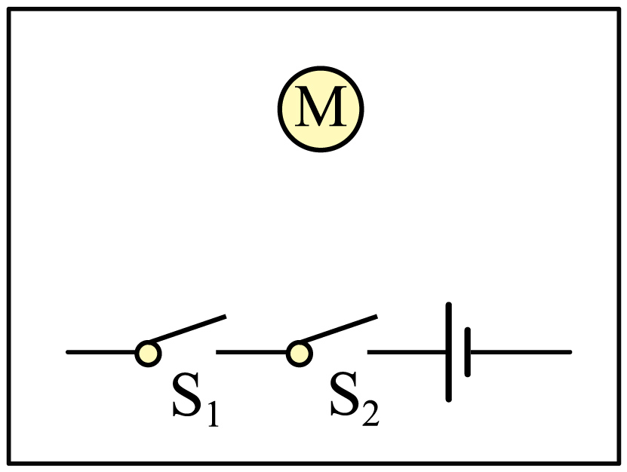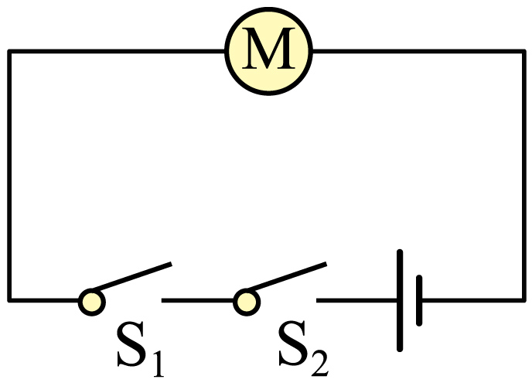
24. 电冰箱的压缩机（电动机）是由温控开关（S₁）控制的，冷藏室中的照明灯是由冰箱门（S₂）控制的，请你在虚线框内画出符合上述特点的电路图。
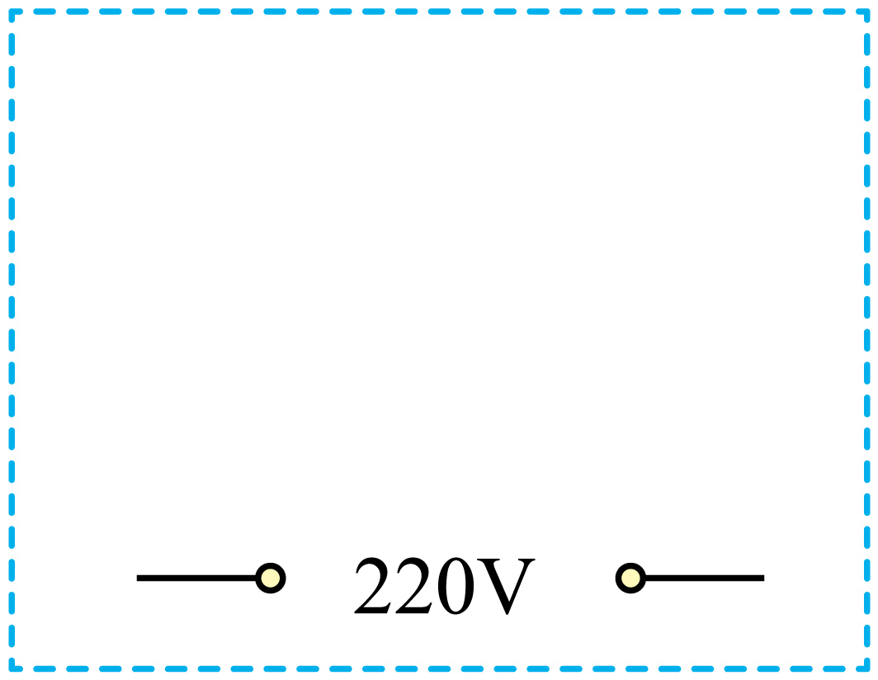
25. 对于如图所示的电路，下列说法正确的是（ ）
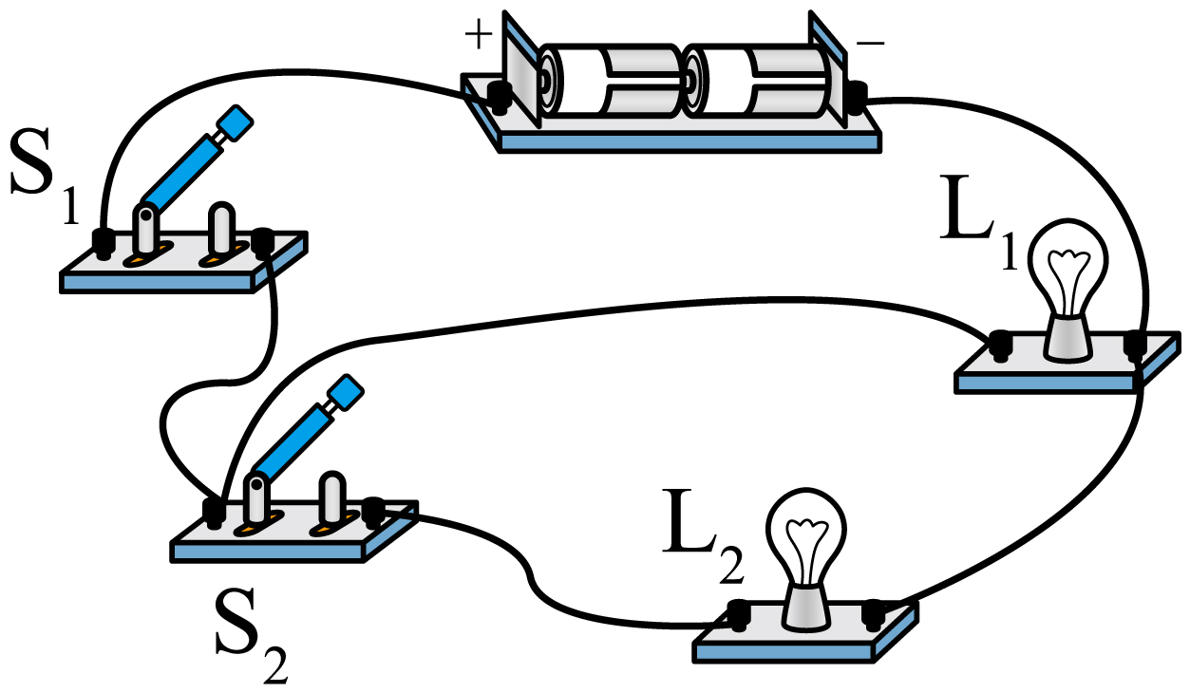
A．若S₁闭合，S₂断开，小灯泡L₁不亮、L₂亮
B．闭合S₁、S₂后，电路将发生短路
C．闭合S₁、S₂后，两灯泡并联
D．闭合S₁、S₂后，若小灯泡L₁灯丝烧断，则L₂也不亮
26．如图是人体红外线感应灯。当人走进照明范围时人体感应开关闭合，离开照明范围时人体感应开关断开；光敏开关仅在光线暗时才会闭合。能实现环境光线非常暗时人来灯亮人走灯灭的电路是（ ）
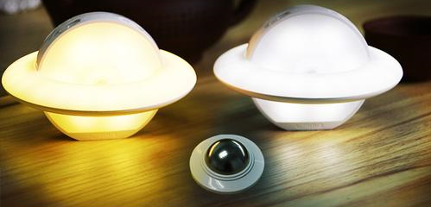
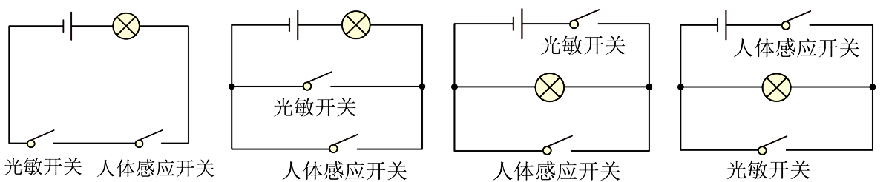
A B C D
27. 疫情防控期间，某学校有前后两个门，在前后门各有一个开关，学校保卫室有甲、乙两灯和电池组。要求：前门来人甲灯亮，后门来人乙灯亮。请设计这个电路，画出电路图并连接实物图。
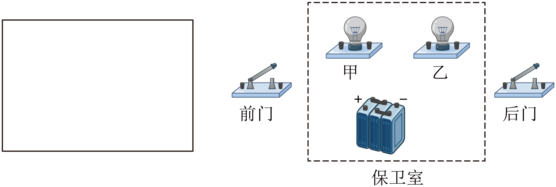
28. 在进行“怎样使两个小灯泡亮起来”的探究活动中。
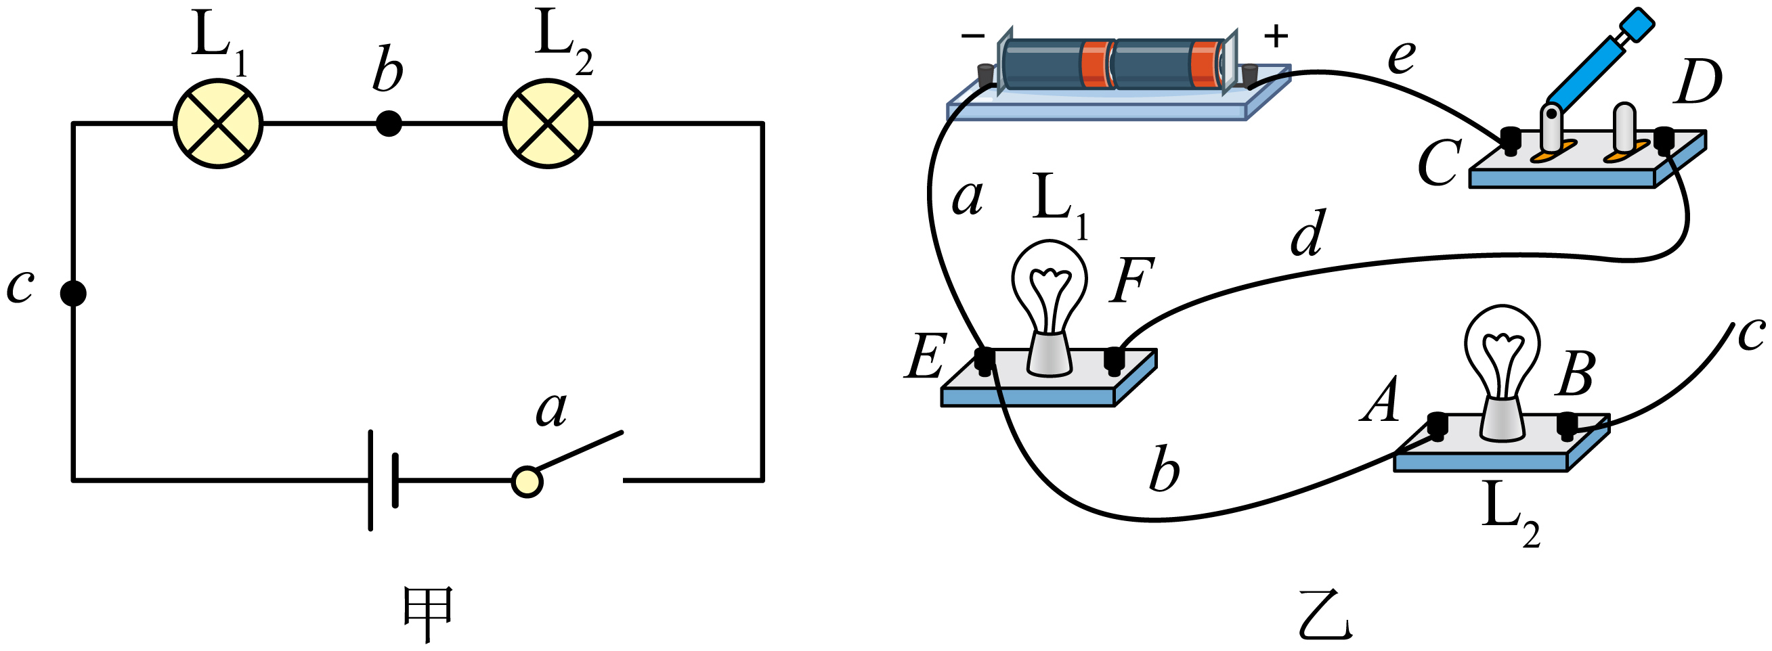
（1）小明同学尝试连接串联电路，刚连接好最后一根导线时，灯L₂就亮了，但灯L₁不亮，断开开关，灯L₁和L₂却都亮了。他们小组评估发现，在实验中有一个操作不当之处是 ；还有一个连接错误是 ；
（2）小红同学按照图甲所示的电路图正确连接好电路，闭合开关时发现两个灯均亮，断开开关时发现两灯均不亮，然后，将开关分别接到b、c两处，重复上述操作，现象相同，通过这些证据可知：串联电路中电流的路径 （选填“只有一条”或“有多条”），开关的位置对电路的控制 影响（选填“有”或“无”）；
（3）如图乙所示，小华同学为了连接成并联电路且开关同时控制灯L₁和L₂，小强需要把导线c的另一端连接到电路中的 点。为了连接成并联电路且开关只控制L₁，导线c的另一端连接到电路中的 点（接线柱）；
（4）在（3）实验基础上，从灯座上取下L₁，再闭合开关，发现灯L₂ （选填“不发光”或“仍然发光”），这说明并联电路中各用电器 （选填“互相影响”或“互不影响”）。
做错原因分析
课后作业：
1. （2024·江苏徐州·中考真题）如图所示电路，闭合开关，电路所处的状态是（ ）
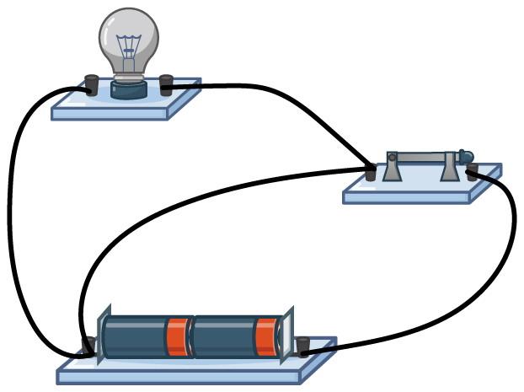
A．通路 B．断路 C．短路 D．无法判断
2．（2024·江苏镇江·中考真题）某学校电动门既可以用遥控器开启，也可以用按钮开关开启。电动门开启时，电动机工作，警示灯L亮起。若取下警示灯L，电动机仍能工作。按下遥控器相当于S₁闭合，按下按钮开关相当于S₂闭合。符合上述要求的电路是（ ）
A．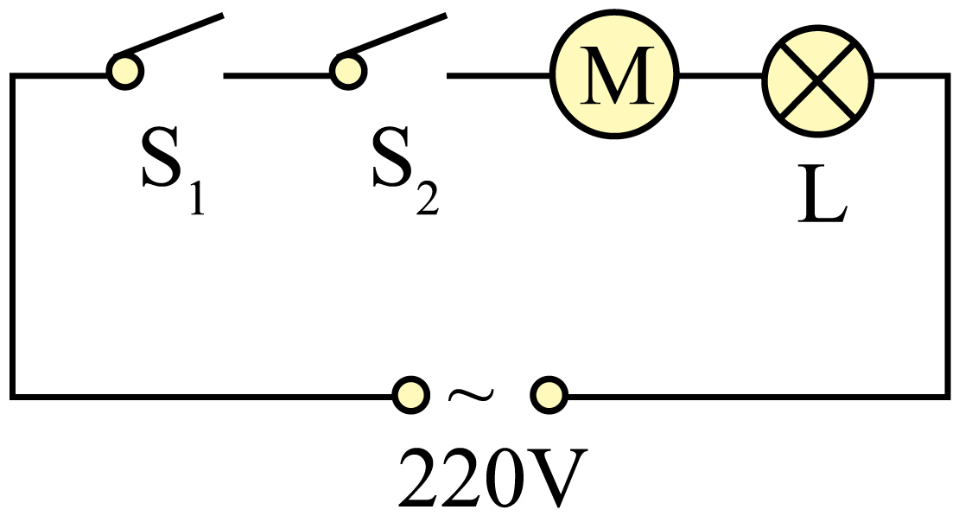 B．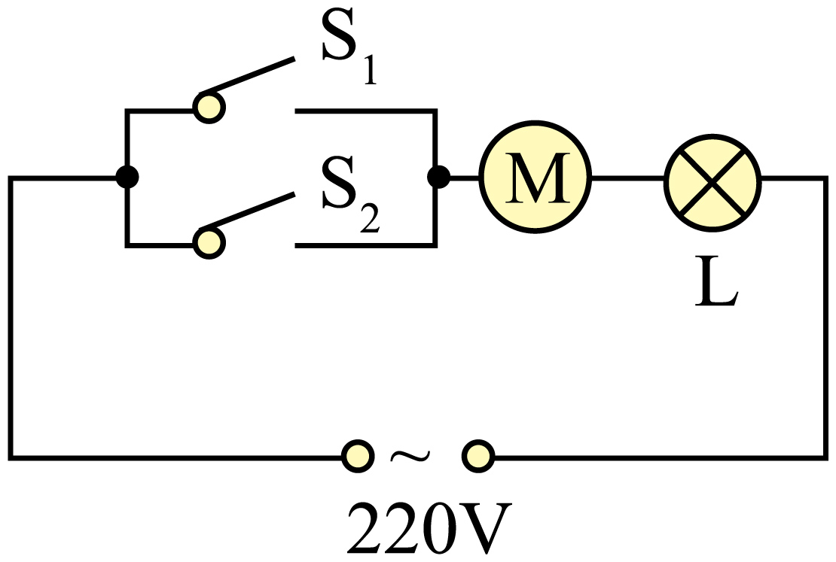
C．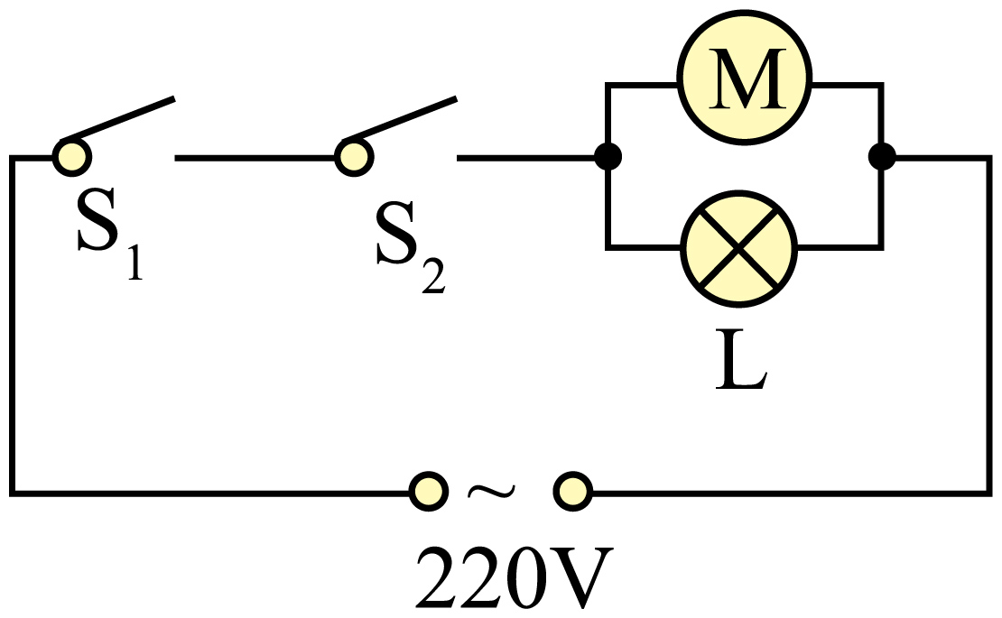 D．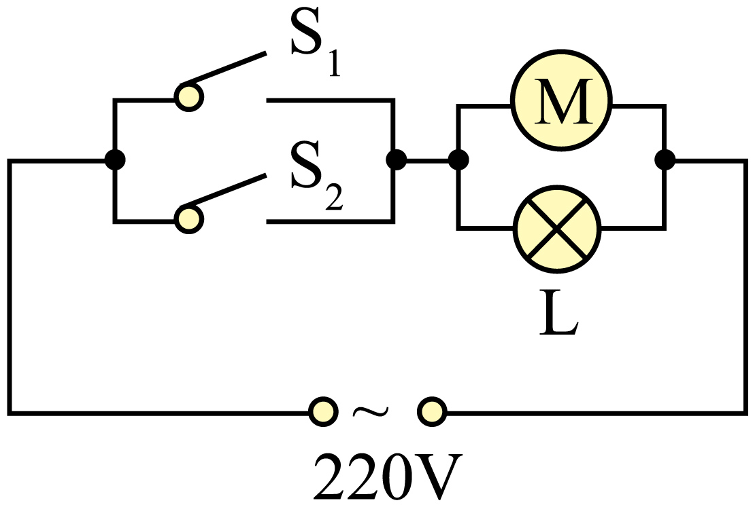
3. （2023·江苏徐州·中考真题）电路就是用导线把电源、用电器、 等元件连接起来组成的电流路径，实验室所用导线的材料通常是 。如果用导线直接将电源两极相连，就会造成 ，损坏电源。
4. （24-25九年级上·陕西西安·期中）如图是一款智能水浸探测器，使用时，将传感器探头的监测点安装在需要探测的位置上，当水位到达该位置时，两个监测点同时接触到水，报警器即发出声音。探头在探测器上的作用相当于电路中的（ ）
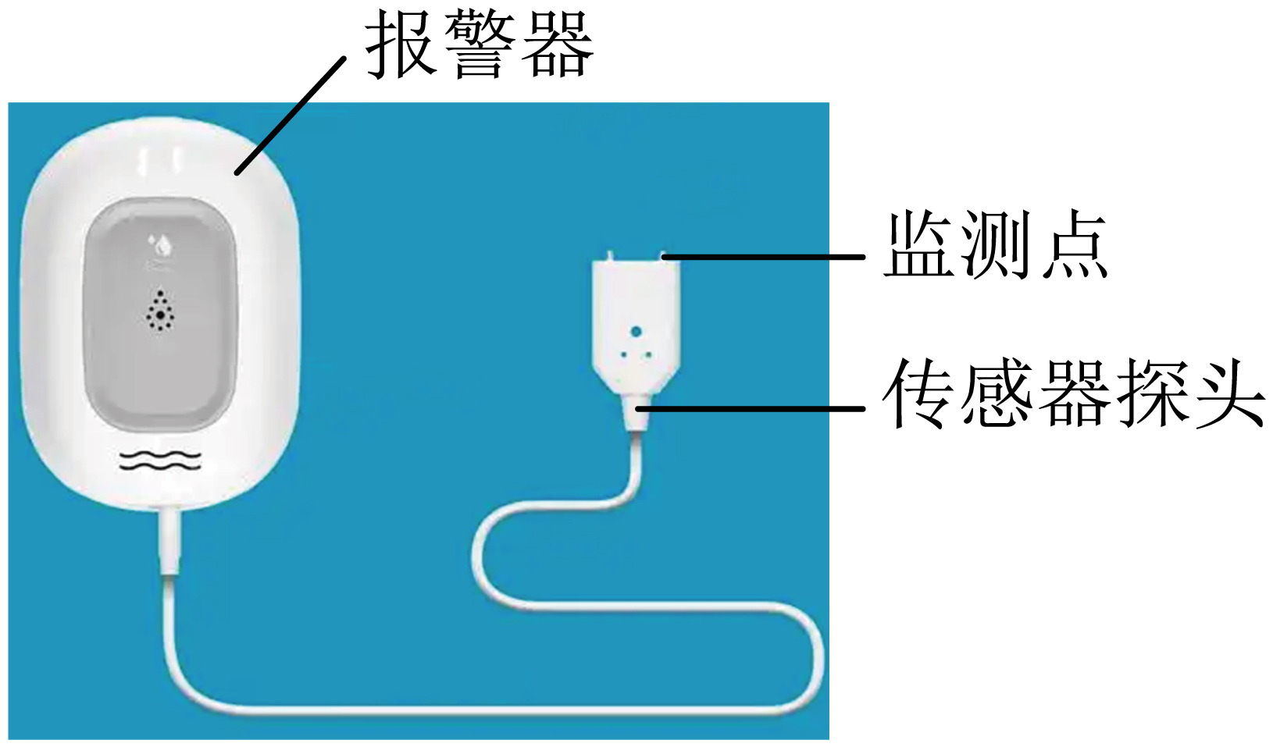
A．开关 B．用电器 C．导线 D．电源
5. （24-25九年级上·江苏连云港·期中）在连接电路的过程中，开关必须处于 状态。a图所示，甲、乙两图为导线与螺丝压按式接线柱的连接，箭头所示方向为螺丝压紧时的旋转方向，其中压线方式正确的是 图。将b图中的一节干电池正确装入电池盒中，则电池的正极应接到电池盒的 端（选填“A”或“B”）；c图所示的电路处于 状态（选填“通路”“断路”或“短路”）。
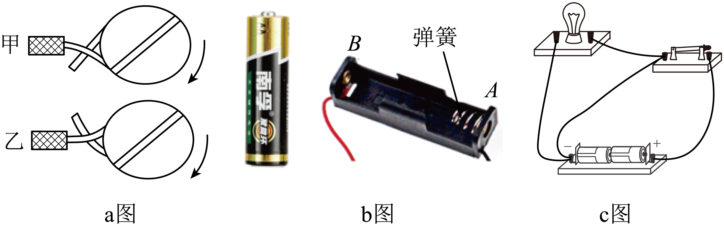
6. （24-25九年级上·广东珠海·阶段练习）如图所示，小明正在动手练习连接电路。
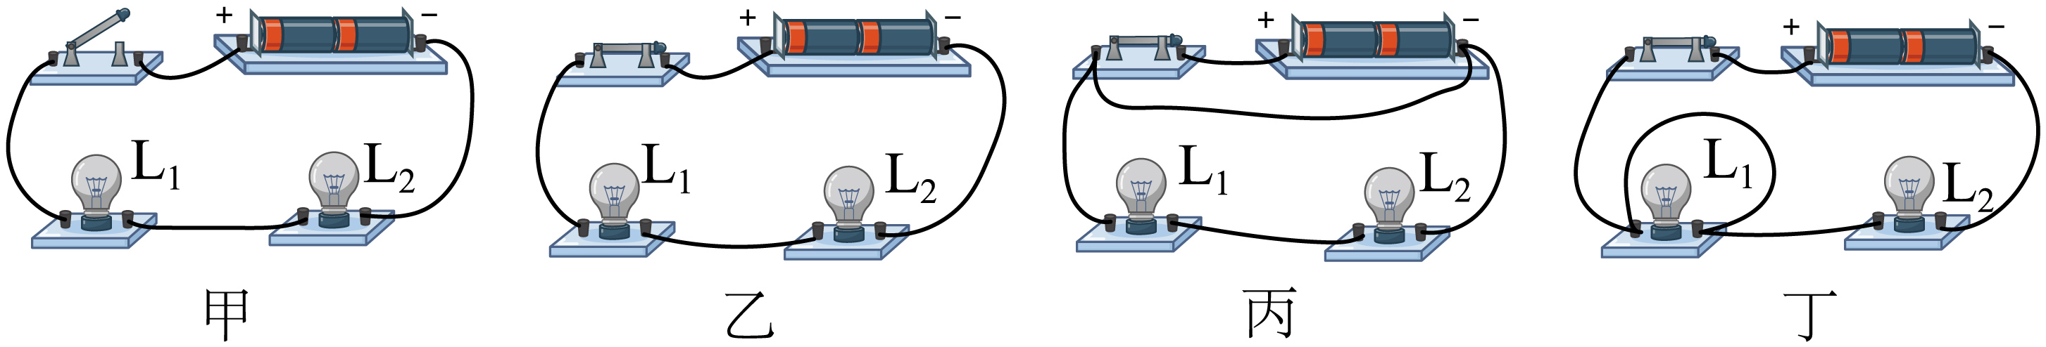
（1）在连接电路时，小明应 （选填“断开”或“闭合”）开关；
（2）如图甲所示，电路连接好后，两灯泡均不发光，此时电路处于 状态；（选填“通路”“断路”或“短路”）
（3）如图乙所示，小明闭合开关，两灯泡均发光，此时电路处于 状态；（选填“通路”“断路”或“短路”）
（4）如图丙所示，小明将一根导线的两端分别接在开关和电源上，结果两灯泡均熄灭且电池发烫，此时电路处于电源 状态；（选填“通路”“断路”或“短路”）
（5）如图丁所示，小明将一根导线的两端分别接在灯泡L₁的两个接线柱上，结果灯泡L₁熄灭、L₂仍发光，这是因为灯泡L₁ 了。（选填“通路”“断路”或“短路”）
7．（2024·四川自贡·中考真题）在图所示的电路图中，闭合开关S₁、S₃，断开开关S₂，则小灯泡L₁、L₂是 （选填“串”或“并”）联；若同时闭合开关S₁、S₂、S₃，则会造成电路 。
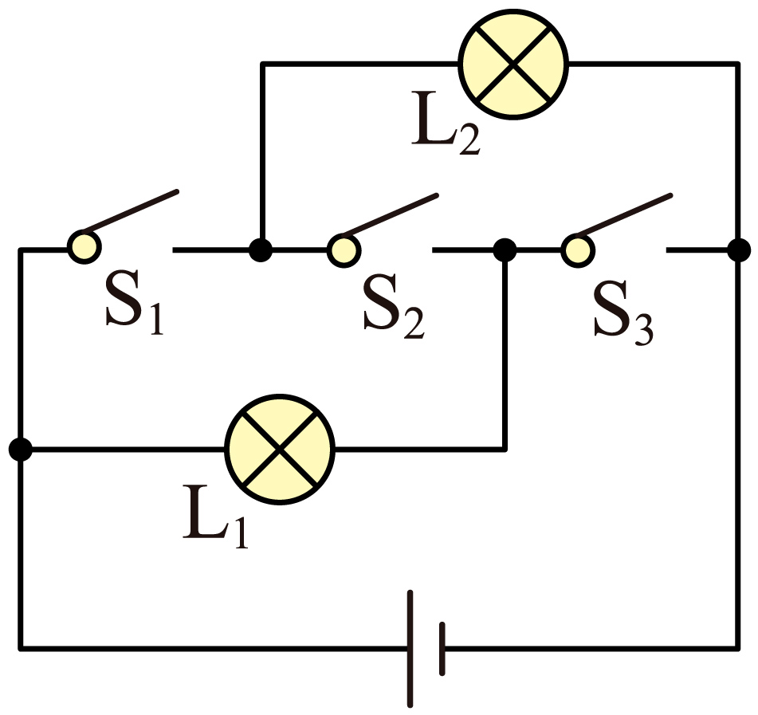
8．（2024·四川成都·中考真题）如图所示，纸盒外有两只小灯泡和一个开关，闭合开关两灯都亮，断开开关两灯都不亮。下列判断正确的是（ ）
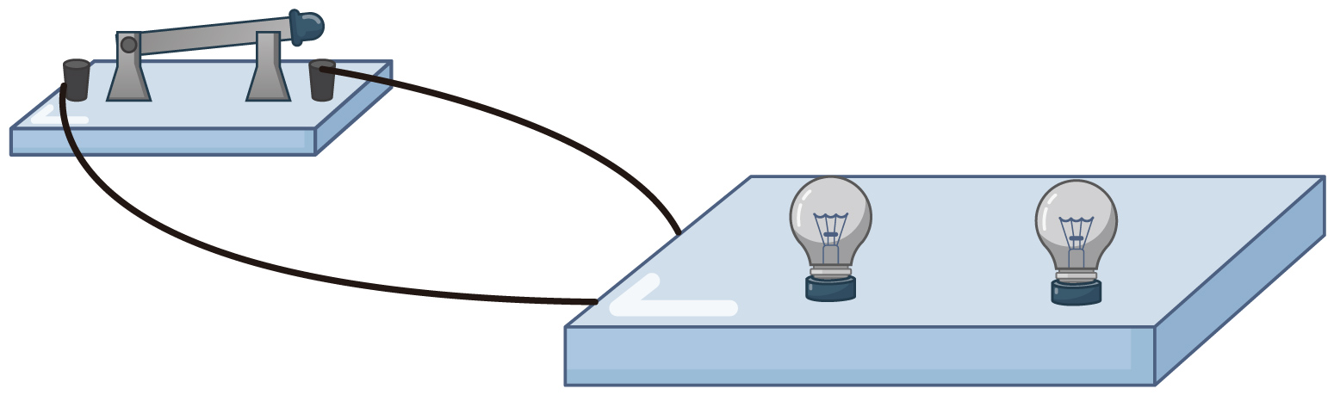
A．盒内一定有两节电池 B．盒内一定有电源供电
C．两只灯泡一定是串联关系 D．两只灯泡一定是并联关系
9．（2024·江苏镇江·中考真题）某学校电动门既可以用遥控器开启，也可以用按钮开关开启。电动门开启时，电动机工作，警示灯L亮起。若取下警示灯L，电动机仍能工作。按下遥控器相当于闭合，按下按钮开关相当于闭合。符合上述要求的电路是（ ）
A． B．
C． D．
10．（2024·无锡·中考真题）电冰箱冷藏室中的照明灯L由门控开关S₁控制，压缩机（电动机）由温控开关S₂控制，要求照明灯和压缩机既能单独工作又能同时工作，下列电路中符合上述特点的是（ ）
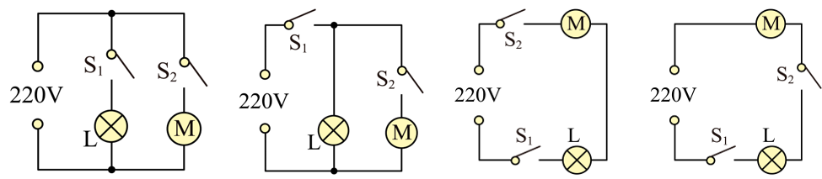
A B C D
11．（2024·江苏常州·中考真题）某款电子垃圾桶可以将湿的厨余垃圾变干，作为动物饲料。将湿的厨余垃圾倒入垃圾桶，电路检测到桶内垃圾湿时，就吹风，吹风过程中：当桶内温度低时，吹热风；当桶内温度高时，吹冷风……直至垃圾变干，之后，整个电路结束工作。开关S_{温控}在垃圾湿时闭合、干时断开；开关S_{温控}在桶内温度低（≤60℃）时闭合、温度高（>60℃）时断开。下列电路中符合要求的是（ ）
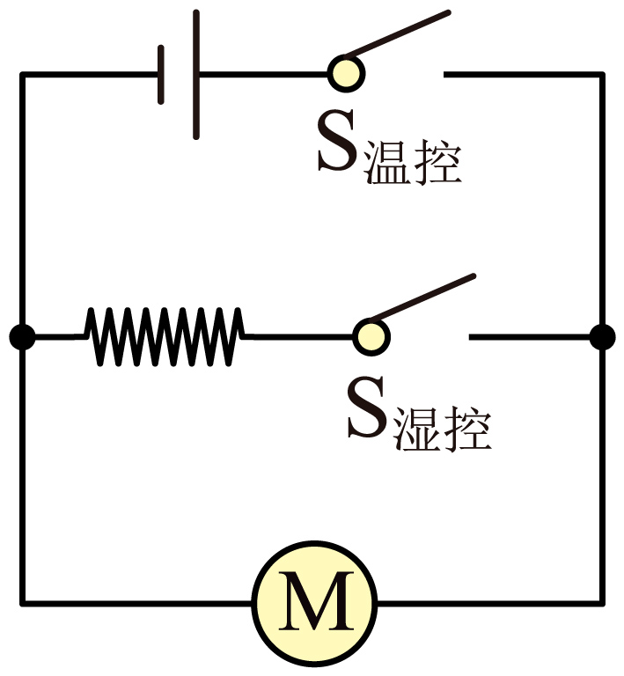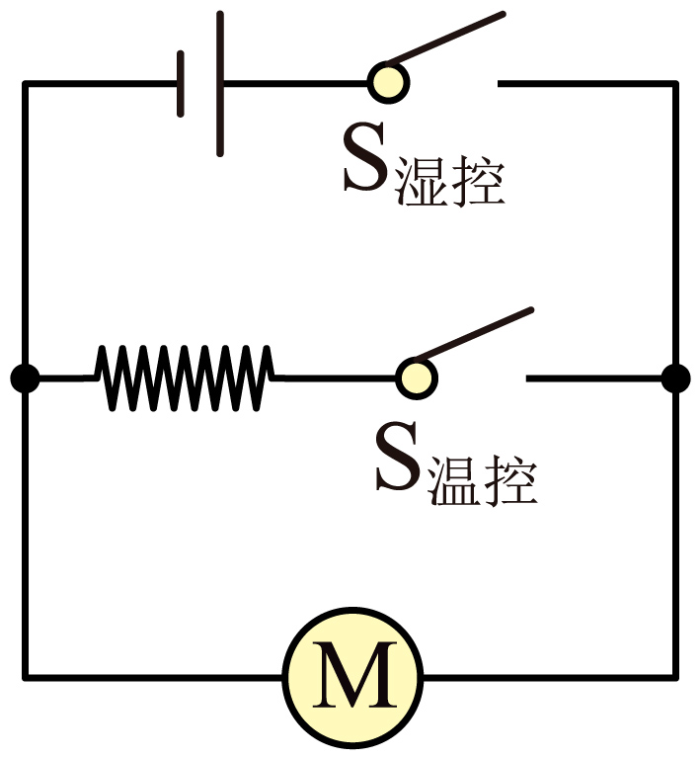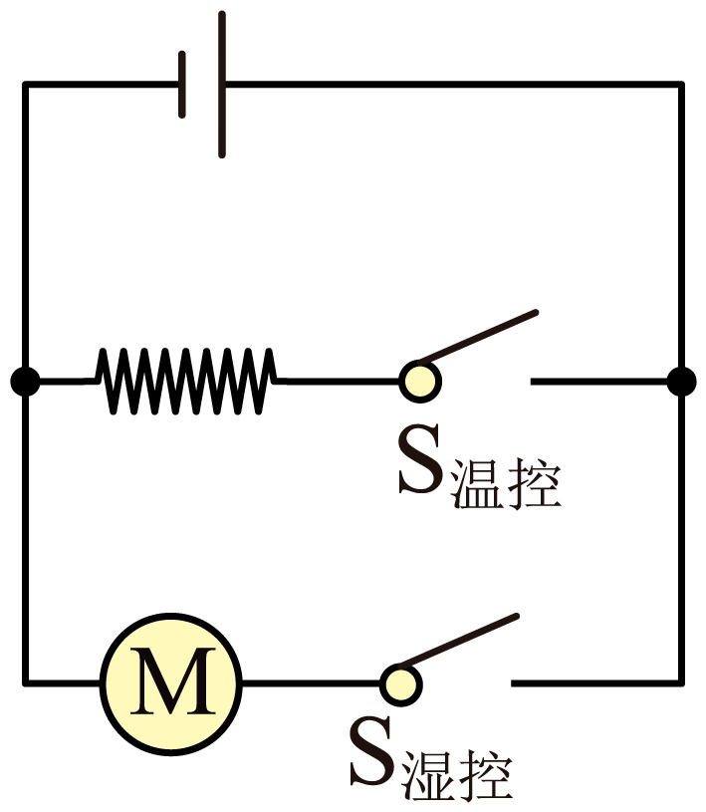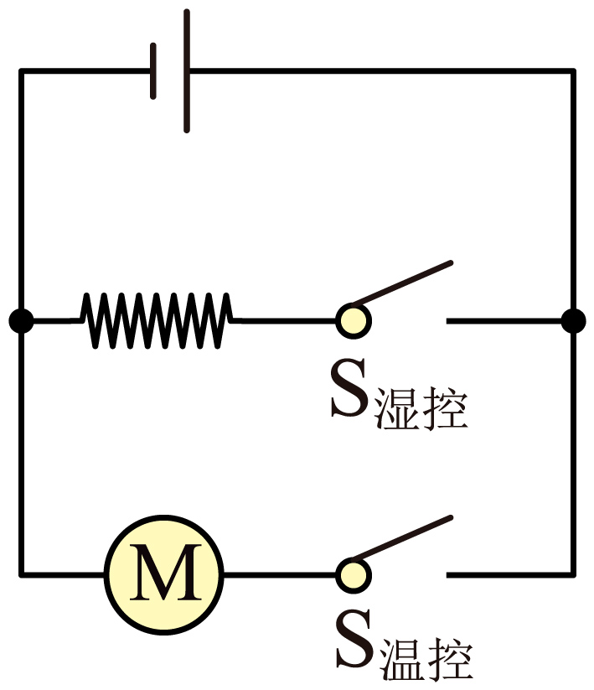
A B C D
12. （2025·江苏苏州·一模）如图是小明家新买的智能门锁，它可以通过三种方式开锁（电动机M工作），输入密码、（开关S₁）通过指纹（开关S₂）或钥匙开门（开关S₃），其等效电路图为（ ）
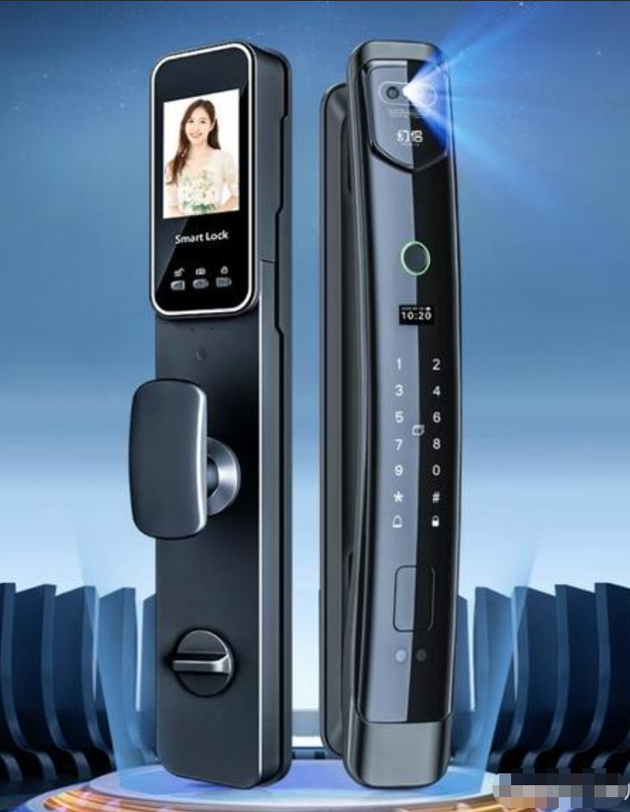
A．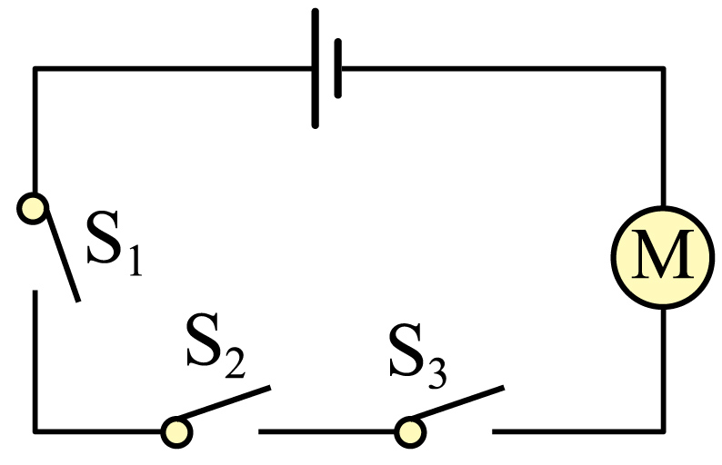 B．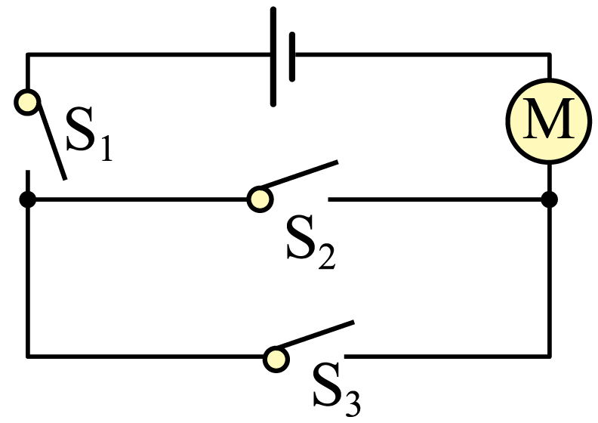
C．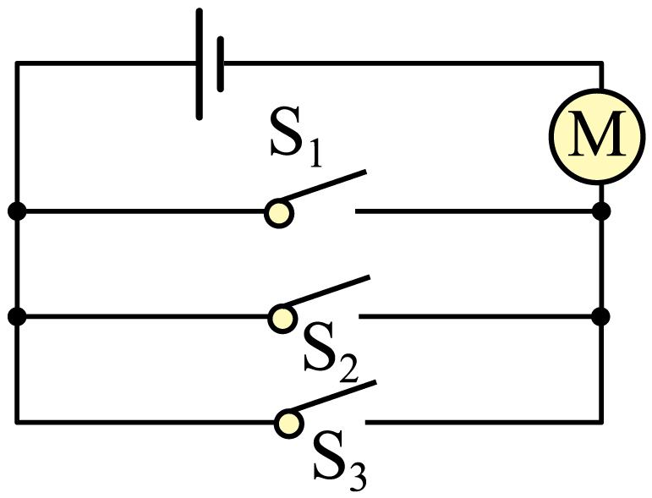 D．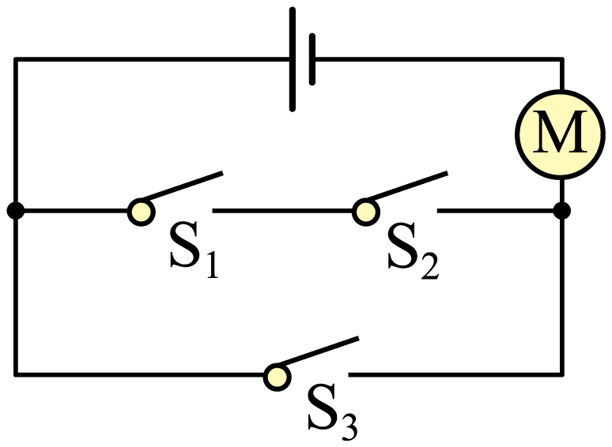
13. （24-25九年级上·青岛·期末）家中的电吹风，可以吹冷风（自然风），也可以吹热风。探究小组设计出电吹风的模拟电路（如图所示），并连接了部分导线。
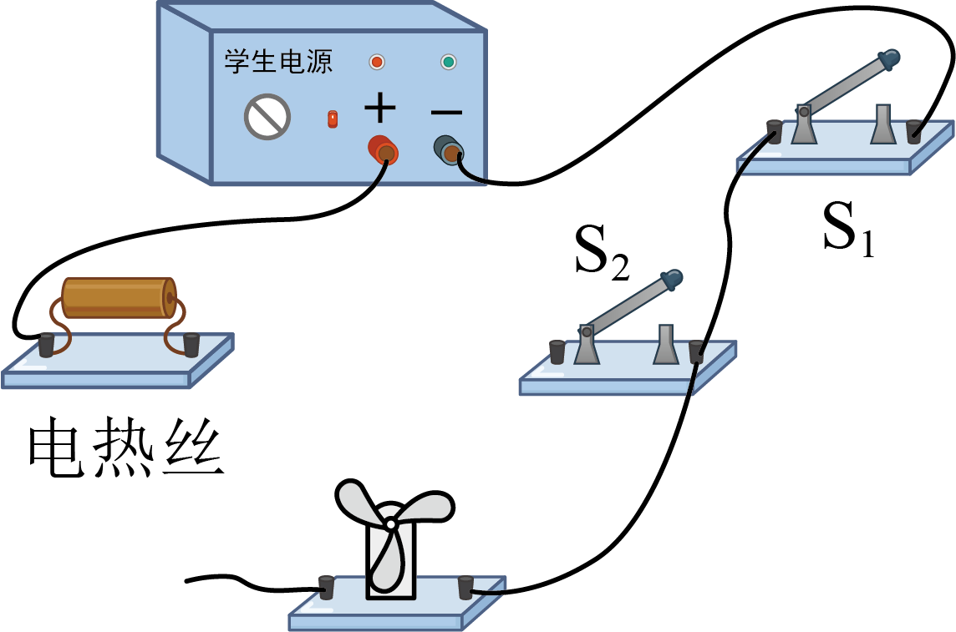
（1）请用笔画线代替导线将剩余电路补充完整 。
（2）连接好的电路，只闭合开关 吹冷风，只闭合开关 既无风也不发热。
14. （24-25九年级上·无锡·期中）半导体制冷技术是用于电脑元件散热的前沿科技。其原理是珀尔贴效应，如图所示是半导体制冷的原理图。把N型半导体元件和P型半导体元件串联，接上直流电源后，半导体材料的两端会产生温度差，在电流方向是的地方吸热，而在电流方向是的地方放热，则二对PN型半导体对是 （选填“串联”或“并联”）连接的。靠近电脑发热体（CPU）的是 （选填“A”或“B”）陶瓷片。若将该装置安装在衣服上，A面靠近人体，冬天时， （选填“需要”或“不需要”）改变电池正负极。
